
2022秋季第3期
工 作 简 讯
双流区名师工作室
刘勇工作室
编辑部：刘勇工作室
负责人：刘 勇
指 导：邱刚田 赵剑云 高永琼
编 委：杨南 袁榕蔓 余秀彬 曾亚 聂川 杨必容 黄屿 刘湘 敬炜煊 罗丽辉
责任编辑：黄屿
联系邮箱：1039317838@qq.com 工作室QQ交流群：699435093


刘勇工作室汇集了一群语文人，他们热爱教育，有爱心、童心；他们喜爱读书，有慧心、慧眼；他们真爱课堂，有激情、真情；他们珍爱生活，有自信、快乐。
这群人，在一起研讨“本真语文”。追求课堂的本真与高效：语文味浓、自主性高、品质感强。追求语文教学的本真与本味，用最简单的线条拉动最丰富的课堂生成，着眼于提高学生的生命质量。
本真的语文课堂，应是本真而不失本位，本真而不失本色的语文课堂。这种“本真”是对冗繁的语文课堂的一种“清洗”，是对语文学习本质的一种回归，是学生自身主动意识的一种彰显。
主要研究方向是初中语文阅读及写作教学，课题方向为经典阅读、诗意写作。给学生一个精神故乡，就是要为他们提供一个值得追求的方向，给他们一个理想，让他们学会做梦；给学生一个精神故乡，就应该为他们创造一个良好的环境，一个宽松、自由、人性的环境。

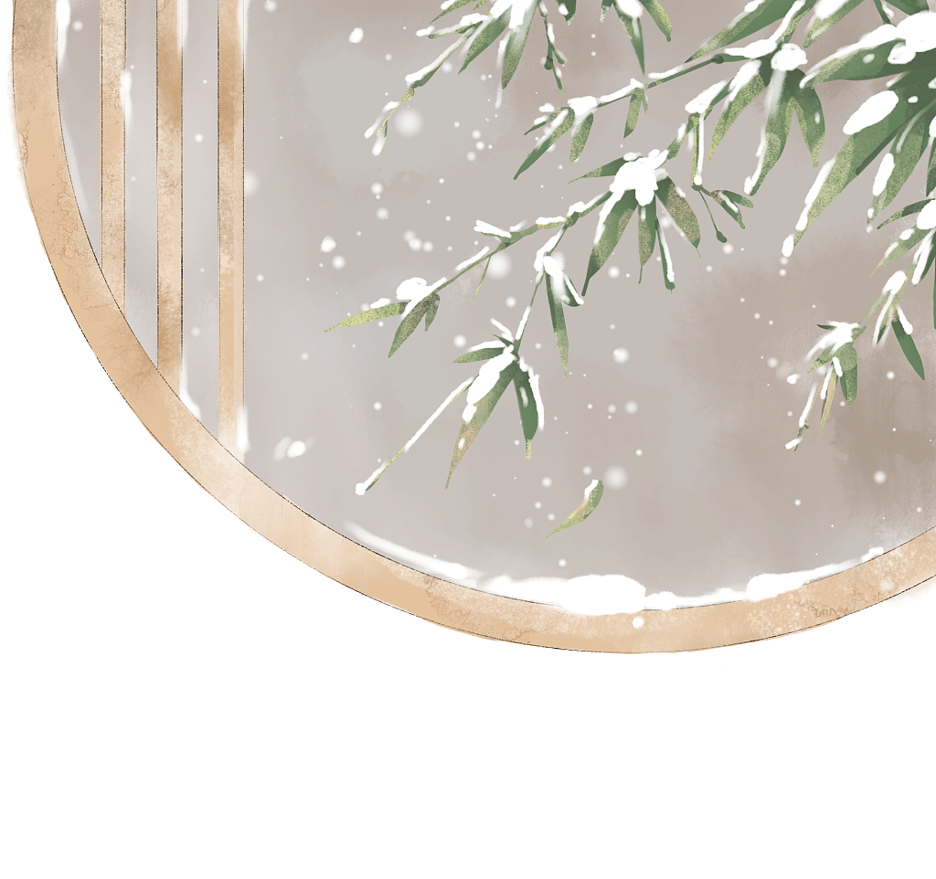
目录

- 本期视点一览
工作室成员送教育英学校
工作室成员线上学习荣维东讲座
工作室课题年度评审答辩
工作室成员线上与徐杰老师交流
工作室成员线上与向浩老师交流

- 行动在路上
写作教学别有洞天 专家领破思维之壁——记刘勇名师工作室线上研学活动/杨必容
优秀学员激昂课堂风采呈 明星校长深度关怀气宇显——记2022年11月2日刘勇工作室送教到育英学校/余秀彬
让整本书阅读成为最重要的育人路径——《基于深度学习的整本书阅读教学策略研究》迎接年度评审答辩/曾亚
共聚云端，听名师之声——记双流区刘勇名师工作室11月16日研修活动/黄屿
推进课外阅读，从教师自身做起——记双流区名师刘勇工作室11月23日网络研修活动/刘湘

- 指引在路上
跟着阅读写写作/肖培东
李白上线了——统编初中语文教科书李白大单元整体教学/ 向浩
双减背景下的课外阅读/徐杰

- 思考在路上
《奇思成经典，妙想创新篇》教学设计/聂川
《依托统编教材七上第六单元的“诗歌重组单元”整合课》教学设计/敬炜煊

成都市双流区名师（名校长）工作室2022年6月研修活动安排

研修时间 |  | 研修地点 | 主讲教师 | 课程内容 | 研修人员 | 活动其他分工
10月30日 | 14:30-18:00 | 线上 | 荣维东 | 主题：新课标背景下写作教学怎么教 | 工作室全体成员 | 简讯：杨必容
11月2日 | 14:30-18:00 | 育英学校 | 刘 勇  杨南  刘湘 | 主题：育英学校送教活动  - 学员刘湘授课《西游主旨议纷纷，猴子名字有玄机——〈西游记〉主题阅读》  - 学员杨南授课《〈朝花夕拾〉人物故事会》  - 导师刘勇点评、做讲座 | 工作室全体成员、育英学校全体教师 | 主持：育英学校老师  照相：杨必容  简讯：余秀彬
11月15日 | 14:30-18:00 | 线上 | 刘 勇 | 主题：课题《基于深度学习的整本书阅读教学策略研究》年度评审答辩  - 刘勇导师答辩  - 专家评委点评指导 | 课题组成员 | 简讯：曾亚
11月16日 | 14:30-18:00 | 线上 | 向浩  刘 勇 | 主题：名师向浩指导大单元教学  - 向浩老师讲座  - 学员聂川说课《奇思成经典，妙想创新篇》  - 学员敬炜煊说课《依托统编教材七上第六单元的“诗歌重组单元”整合课》  - 导师刘勇点评、总结 | 成都市级、双流区级工作室全体成员 | 主持：敬炜煊  简讯：黄屿
11月23日 | 14:30-18:00 | 线上 | 徐杰  刘 勇 | 主题：名师徐杰指导课外阅读  1.徐杰老师进行讲座《双减背景下的课外阅读》  2.学员结合讲座进行交流  3.导师刘勇点评、总结 | 成都市级、双流区级工作室全体成员 | 主持：袁榕蔓  简讯：刘湘

- 行动在路上
写作教学别有洞天 专家领破思维之壁
——记刘勇名师工作室线上研学活动
文：杨必容
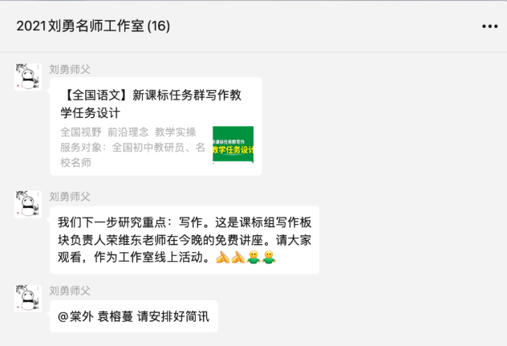
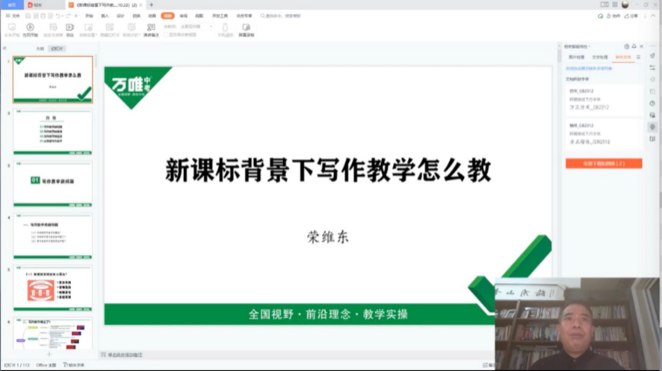
2022年10月30日晚上，在双流区名师工作室刘勇导师的带领下，学员们线上聆听学习了讲座荣维东老师的讲座《新课标背景下写作教学怎么教》。荣维东老师是西南大学文学院教授、博士生导师。语文教育研究所所长，教育部西南基础教育研究中心文科所所长。

面对一直以来被老师们忽视的或不知道怎么教的写作板块，荣维东老师首先为我们分析了《义务教育语文课程标准》不同版本中对写作板块的指导，并强调了写作教学的重要性。荣老师将写作版本分为了学习型写作、任务性写作、思辨性写作、跨媒介写作和创意写作，这样的分类涵盖了义务教育阶段所有的写作类型，让老师们更有针对性地去思考相应的写作类型教学策略。
接着，荣老师指出了当下写作教学中存在的一些问题。荣老师认为，写作教学的真正问题，其实在认识论、知识论、课程论层面。比如，应培养学生怎样的写作核心素养？要选择哪些核心知识、技能作为课程内容和教学内容的主体？如果这些问题不解决，“写作教学教什么”就无从谈起。因此，“写作核心素养”问题应该是写作课程教学的原点问题。但是，从教学现状来说，不管是我们的教学内容，还是教学方法，都存在效应值较低、效果不明显等问题。不仅如此，有些普遍的教学方法，如范文法，对写作能力较强的学生来说，反而是一种限制。
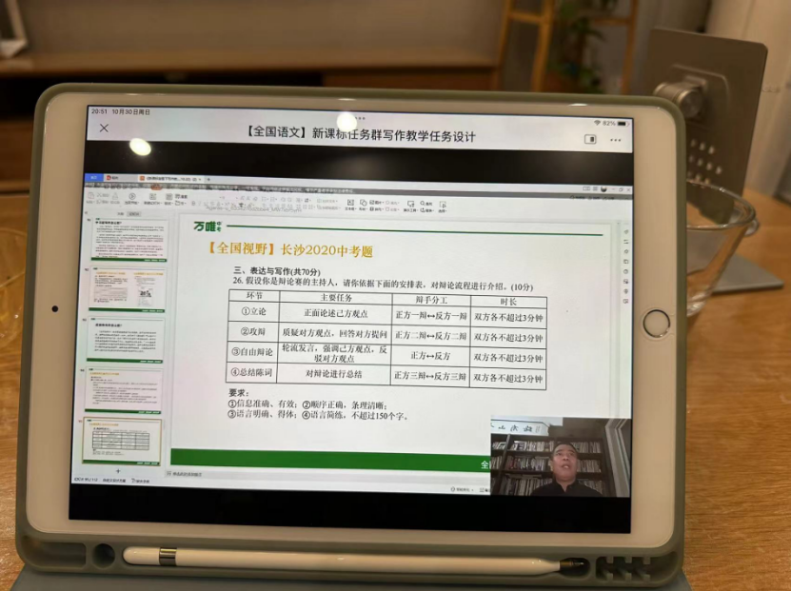
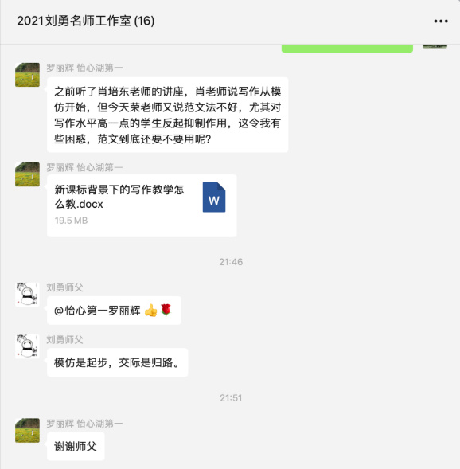
针对这样的教学现状，荣老师引用美国NWP2007《提高中小学写作教学的有效策略》中的观点，为我们指出了写作教学中可借鉴的一些策略，如摘要写作法、过程写作法等。荣老师的讲座不仅有满满的理论干货做支撑，也给我们提供了许多生动有趣的课例。例如，荣老师将一位特级教师的课例《谁动了松鼠的奶酪》和一位新教师的课例拿来对比分析，结果却意外地发现新教师的课例更加的有趣味，也更尊重写作的规律。这种现象也值得我们反思。

荣老师还从学生的角度为我们分析了为什么写作会成为学生难啃的骨头。在他看来，这是学生的写作动力不足、生活经验不会提取、语文经验缺乏三大原因导致的。针对普遍存在的学情，荣老师提出了相应的解决策略，包括创设交际语境，激发学生的写作欲望和动机；提供支架，帮助学生去提取生活资料；提供写作支架，运用写作公式等策略来解决不会写的问题等。
不仅如此，荣老师还从任务群写作的路径的角度指出我国传统写作的价值取向大多是“文章本位”和“摹写本位”，而任务群写作是基于文献的写作，在价值取向层面实现了由“文章本位”的写作到“认知本位”的写作的转向，“写作可以促进人的认知……通过写作促进其他只是的学习、思考和探究”。任务写作的资料性将信息搜集整理、加工表达的路径打通，实现了写作与其他语言实践活动的有效整合，有助于改变当下写作感性泛滥、理性确实的局面，加强对学生理性表达能力的培养，从而帮助学生实现有“学习写作”到“用写作来学习”的转向。因此，教师在写作教学中，应尤其注意分析写作任务情景，培养真是写作能力；整合学习资源和活动，实现任务链写作；搭建学习支架，注重过程指导等问题。
最后，荣老师提出写作教学应当达成几点共识：设计真实或拟真的写作任务，培养真是写作能力；语境决定语篇的不同内容和形式；针对写作任务和学生困难，凝练这次写作的核心知识技能；开展专业化的写作策略、支架、活动与流程设计；进行针对性的过程写作指导；针对不同写作类型，采用不同的写作教学路径；营造写作共同体，实现写作经验分享与提升。
荣老师的讲座内容十分丰富，工作室的学员们纷纷表示听了这个讲座之后打开了自己的视野，没想到写作教学是一个如此专业、科学的教学板块。讲座之后，学员们继续在微信群热烈讨论着，有些学员就写作教学中的困惑发表了自己的想法，也有学员认真反思了自己以往的写作教学。大家均表示，未来必须对写作教学引起足够的重视，并尝试根据学情构建三年的写作教学体系和策略。
每一次学习研讨，对工作室学员们来说都是一次认知的拓展、思维的破壁，当这样的思维碰撞成为工作室学习的常态时，学员们一定会更加优秀起来！

优秀学员激昂课堂风采呈 明星校长深度关怀气宇显
——记2022年11月2日刘勇工作室送教到育英学校
文/余秀彬 图/杨必容
2022年11月2日，成都市双流区刘勇名师工作室受邀到双流区育英学校送教。
工作室成员刘湘为育英学校上了整本书阅读指导课——《西游主旨议纷纷，猴子名字有玄机——〈西游记〉主题阅读》。刘老师先让学生跳读回目，从中找到孙悟空的名字以及得名原因，再和学生一起，精读相关文字，探寻名字蕴含的意蕴。随后，请学生再次跳读，对比出回目和原文中用得最多的名字，学生发现，用得最多的是“心猿”和“悟空”，学生不由得产生疑问，这是为什么呢？刘老师便带领着学生“悟心猿”，“悟心”，不露痕迹地引领学生走进《西游记》更为深刻的主题。
随后，工作室成员杨南为育英学校上了整本书阅读指导课——《〈朝花夕拾〉人物故事会》。杨老师出示了《朝花夕拾》相关故事图片，学生说出相关人物及故事情节，学生的小手此起彼伏，好不热闹！接着，杨老师请大家为书中人物画关系图，并说出这样画的原因，学生结合着《朝花夕拾》相关内容以及自己的理解，畅所欲言。小小的教室，热火朝天。快乐学习的同时，收获了阅读《朝花夕拾》这样的散文集的方法。
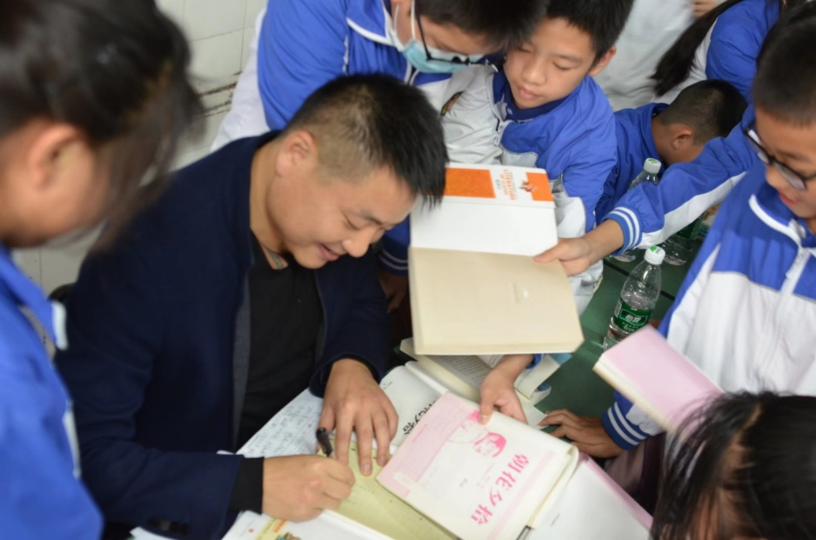
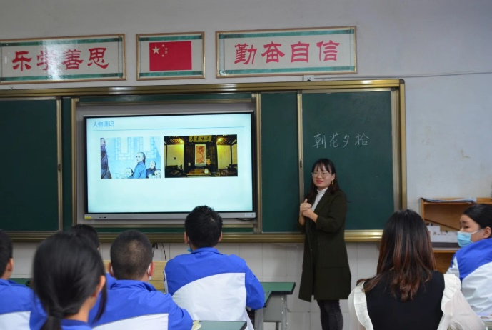
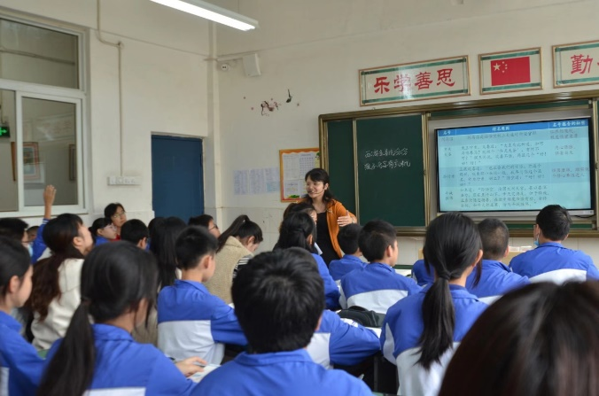
导师刘勇利用课间，和孩子们进行了亲切的交流，临行前，孩子们举着自己的语文书、作业本，争先恐后地请刘老师签名。

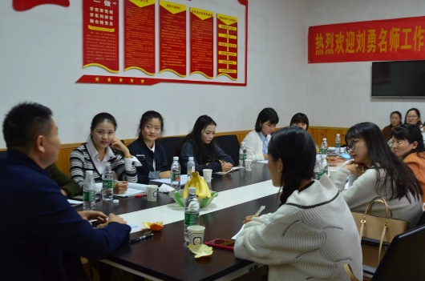
课后，刘勇名师工作室全体成员和育英学校六年级和初一的老师在会议室就整本书阅读做了研讨，育英学校的老师对今天的示范课表示高度的认可和感谢，导师刘勇就育英学校整本书阅读遇到的困难，做了高屋建瓴的汇报，使育英学校的老师深受启发。

一场知识的盛宴，优秀学员激昂课堂风采呈，明星校长深度关怀气宇显。整本书阅读这一课题在送教活动中得以更深入的研究，从而，让更多的孩子和老师获得益处。实在是不虚此行！

让整本书阅读成为最重要的育人路径
——《基于深度学习的整本书阅读教学策略研究》迎接年度评审答辩
图/文 曾亚
习近平总书记在首届全民阅读大会贺信中指出：“阅读是人类获取知识、启智增慧、道德培养的重要途径，可以让人得到思想启发，树立崇高理想，涵养浩然之气。”作为教育者，怎么让阅读真实发生？怎么让阅读培育核心素养？怎么让阅读成为育人路径？
2022年11月15日，四川省特级教师刘勇领衔负责的成都市教育科研规划课题《基于深度学习的整本书阅读教学策略研究》进行线上评审答辩。参与本次活动的有课题负责人刘勇，双流区刘勇名师工作室学员袁榕蔓、曾亚、黄屿、杨必容、敬炜煊。
刘勇老师做了题为《让整本书阅读成为最重要的育人路径》的汇报。他从教材主编温儒敏先生提出的“阅读：快乐至上”与“课外阅读必须有所指导”切入，围绕本年度研究的主要问题、研究策略、研究目标、开展情况、阶段成果以及不足反思六方面进行汇报。
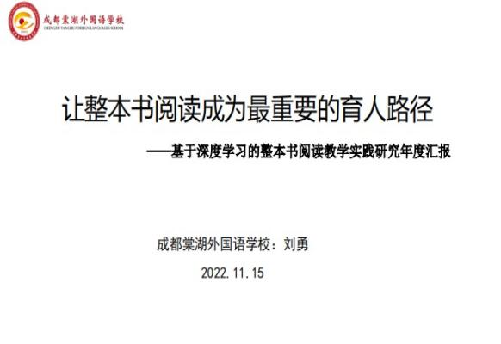 | 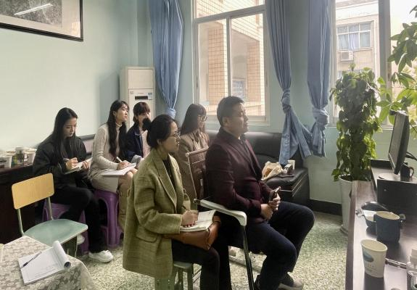

首先，刘老师指出深度学习应深在“深入触及学生素养的全面性，对学生一生成长的影响，对人类文化的深透理解感悟”三方面。基于此，课题组在本年度主要解决了四大矛盾：生态与深度，读过与读懂，课内与课外，读书与育人。接着，刘老师呈现了课题组在该年度进行的扎实有效的研究：研究深度阅读的教学策略、开展深度阅读的课堂实践、培养深度阅读的时代新人。课题组用整本书“三维阅读”教学路径，把阅读的源头伸向大地、把写作的思维导向天空，把表达的权利还给学生，实现从深度阅读走向思辨读写。并提出研究深度阅读的几个关键词：生态化、课程化、可视化、习惯化，让整本书阅读邂逅项目化学习。最后，刘老师用丰富的图片、精彩的案例展示了该课题取得的成果：丰富的整本书阅读活动，实现了“立德树人”的时代要求；丰硕的赛课获奖，促进了教师深度阅读的能力；大量的论文发表，筑牢了教师阅读共同体。
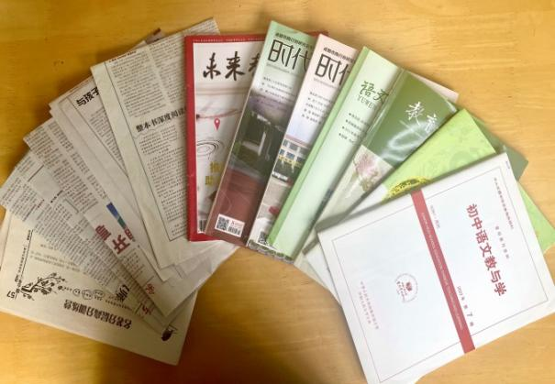 | 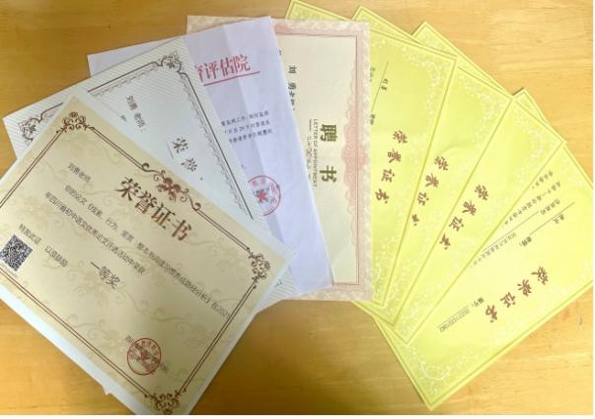

刘老师指出，课题组的研究力争实现整本书阅读的深度变革，即“三个走向”与“两个转化”：从阅读对话走向深度认知、从阅读训练走向深度理解、从阅读活动走向深度体悟；从教师的深度阅读转化为学生的阅读任务、从学生的阅读任务转化为学生的阅读素养。
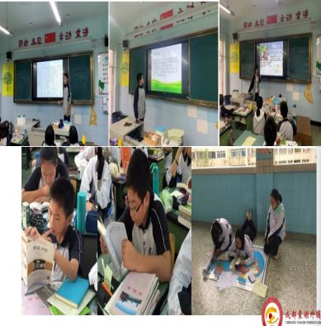 | 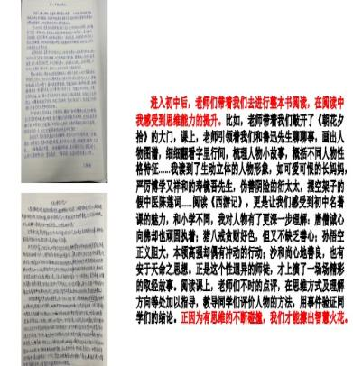 | 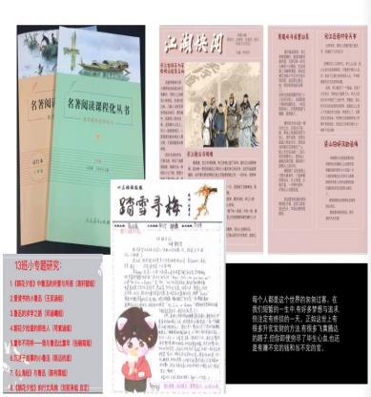

青羊区教科院叶院长作为评审专家，用“阅读认识有高度，思考有深度，成果很丰富”对课题给予了高度赞扬。专家组一致认为该课题用大量的探索让整本书阅读发生，用坚实的实践基础让深度阅读生根，并且基于生长，植根素养；研究扎实，路径明晰；课程保障，与众不同。
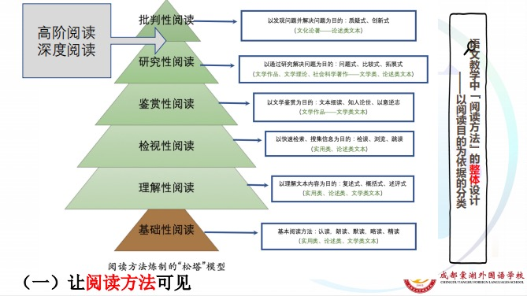 | 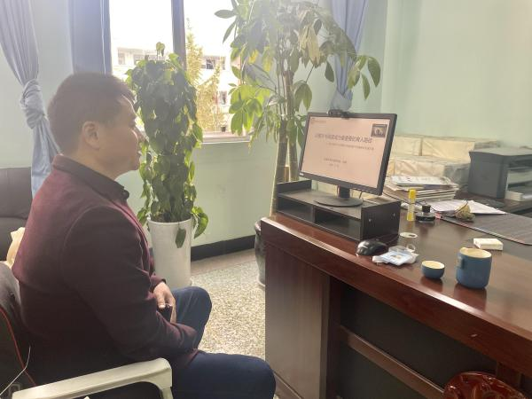

尼尔.盖曼说：“未来取决于图书馆、阅读和白日梦”。《基于深度学习的整本书阅读教学策略研究》课题，正是在带领学生走进“图书馆”，在尊重学生天性的同时培养阅读能力，在呵护阅读兴趣的同时提高阅读深度，促使学生“要读书、爱读书、会读书”。
从前期的“真实阅读”“生态阅读”“深度阅读” 等理念再到“任务阅读”“可视阅读”“思辨读写”的具体实践，从阅读意识的培养再到阅读习惯的形成、阅读创意的探索、阅读兴趣的呵护、思辨阅读的展开及思辨读写课程的建设……课题组留下了许多真实而曲折的探索印记。
课题组成员定将砥砺前行，让基于深度学习的整本书阅读成为最好的因材施教，让基于深度学习的整本书阅读成为最好的自我教育，让基于深度学习的整本书阅读成为最好的育人路径。
共聚云端，听名师之声
——记双流区刘勇名师工作室11月16日研修活动
图/文 黄屿
冬日暖阳，融融可爱。在金色的阳光中，双流区刘勇名师工作室相聚在线上，共同聆听向浩老师的讲座，并进行送教的说课活动。
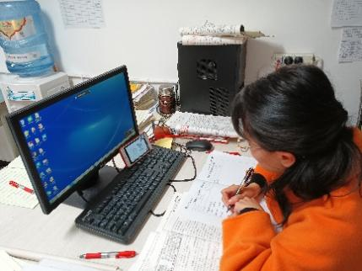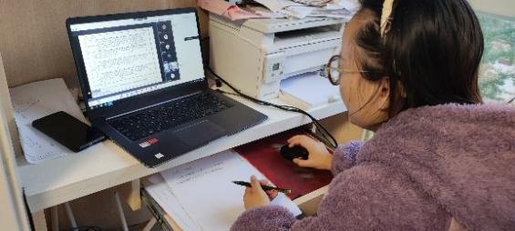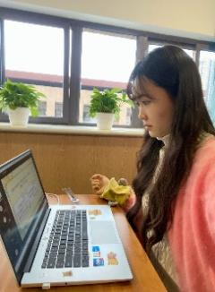
特邀名师向浩，是学员们仰望的存在。他是中学高级教师，深圳市龙华区教育科学研究院课程与教学研究部部长，深圳市龙华区玉龙学校副校长，北京师范大学访问学者。向老师写作的文章和专著也常在学员们的案头上。
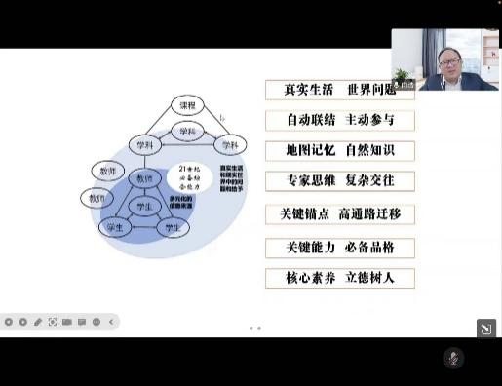
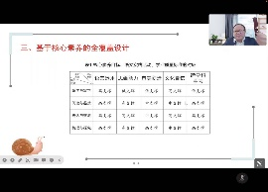
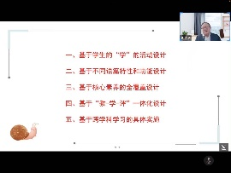
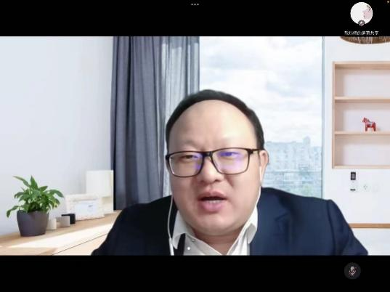
大单元教学是炙手可热的话题。向浩老师带领的团队是大单元教学的先行者，此次为大家带来了以《李白上线了——统编版初中语文李白诗整体教学设计》为案例的分享。讲座分为三个部分：什么样、是什么、为什么，层次清晰，内容详实。向浩老师畅谈了大单元设计的缘起，让我们看到了大热议题的前身。结合案例，向老师向我们介绍了设计的背景，从教材编写和诗歌本身出发，跨越题材和学段整理文本内容，重新拆分重组单元。在进行教学推进上，设计“微博运营”的时代性情境，促使学生完成任务群。新颖的设计让学员们听得津津有味，而向老师对于任务的分析更指向了日常教学的困惑。“把真实生活作为素养落地的重要载体”拨开了“情境教学”的疑云。程序支架、概念支架、策略支架的设计也让学员们耳目一新。案例之外，向老师向学员们介绍了大单元整体设计与实施。其一是强调“学”的活动，其二是关注不同语篇的特性和功能，其三是以核心素养为基，其四是要实现“教学评”一体化，其五是延展到跨学科领域。最后，向老师强调，进行大单元教学其实就是为了构建素养课堂，而这需要我们语文人不断的努力。

紧承向老师的讲座，聂川老师带来了题为《奇思成经典，妙想创新篇》的七年级上册第六单元大单元教学设计的说课。聂老师的设计以校刊投稿为核心情境，设计了四个课段的任务，并以第三课段为核心展开了细致讲述。从优秀作品中总结想象情节的特点，引导学生进行创作想象要素的总结。由此链接到第四课段的学习，完成相应的写作任务。敬炜煊老师的说课题目为《依托统编教材七上第六单元的“诗歌重组单元”整合课》，根植学生的学情需要，展示了整合课的设计背景，设计了三个课段的学习任务群。在课程推进中，营造出真实的情境，与校刊进行联动，真正调动学生能力解决真实问题。带领学生感知诗歌浪漫的的灵魂在于传承与唤醒，为学生的扩写和原创写作奠定了认知基础。
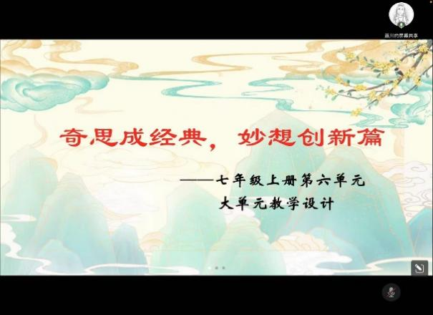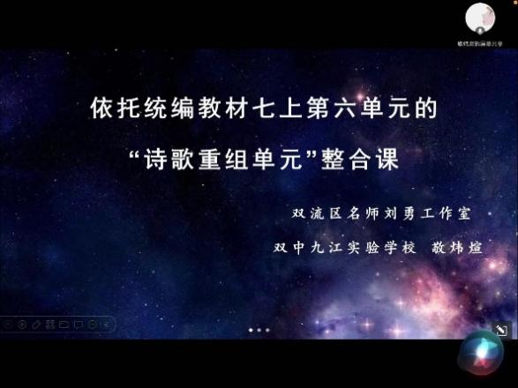
针对学员们的说课，向老师给出了价值极高的指导性意见。针对敬老师设计的朗读评价表，向老师认为可以进行细化，将不同的水平表述清楚。两位老师设计的情境类似，向老师提醒大家关注“投稿”这一情境中忽视的问题：收稿的条件。针对聂老师的设计，向老师认为情境的创设要贯穿始终，注意不要在环节中遗失。建议增加学习活动，用表格作为支架让学生自主完成想象要素的归纳。综合两位老师的说课，向老师提醒大家从传统的教学中走出来，合理选择“教”和“学”应该进行的时机，并向学员们提供了另一个大单元整合教学的案例《教你学会说明文》，学员们受益颇深。余秀彬老师直言感受到了极大的收获，也提出了有关量表的设计和作文大单元教学的问题。向老师对此也提供了恳切的回答。他建议老师们去学业质量标准和学情中寻找维度，从而进行水平区分和描述，也建议在作文教学中使用学生习作和教师下水作文作为样本。针对写作的大单元整体设计，向老师建议进行项目化学习，或尝试进行分层次的作文写作专题。
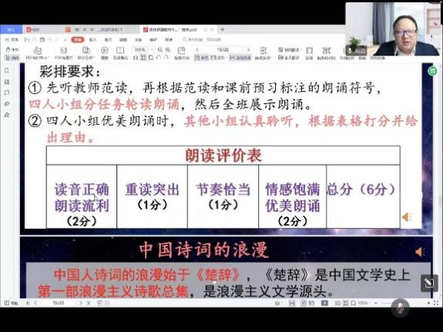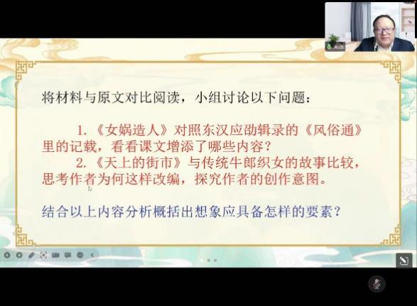
这次研修活动有向浩老师的参与，内容扎实深厚，引导性极强。导师刘勇说出学员们的心声：“能够仰望星空，也能脚踏实地”。向老师从自然单元和非自然单元两个方面为我们进行大单元整合教学做出了示范，与学员们的说课内容不谋而合。路漫漫其修远兮，刘勇导师鼓励大家不断钻研学习，向大单元整体教学不断迈进。此外，刘勇导师也分享了自己对大单元教学的理解：“大”在对教学评一致的实现，终身成长的关照，对现下语文课堂问题的解决。“整体”不是零碎的，情境和任务要贯穿学习的始终。希望老师们能真正具备“专家思维”，打通教学实践与教学设计的鸿沟，真正让素养落地。
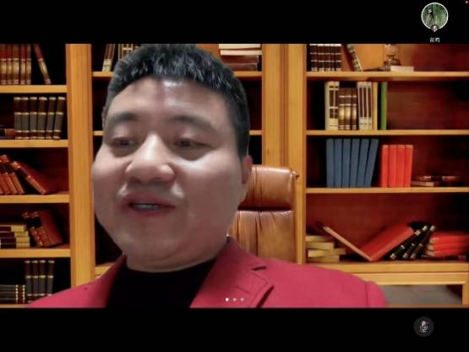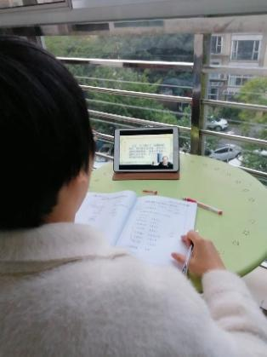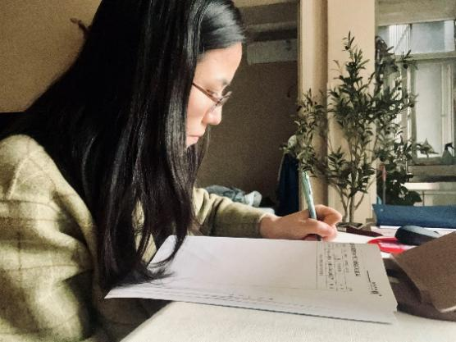
学而不厌，不懈前进，是语文之舟不断前行的桨与帆。愿在名师的引领下，你我同舟共济，泅渡这教育之海。

推进课外阅读，从教师自身做起
——记双流区名师刘勇工作室11月23日网络研修活动图/文 刘湘
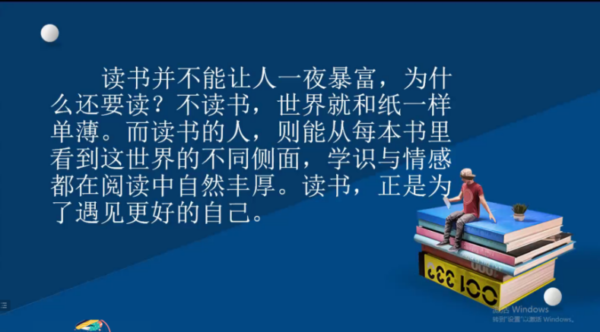
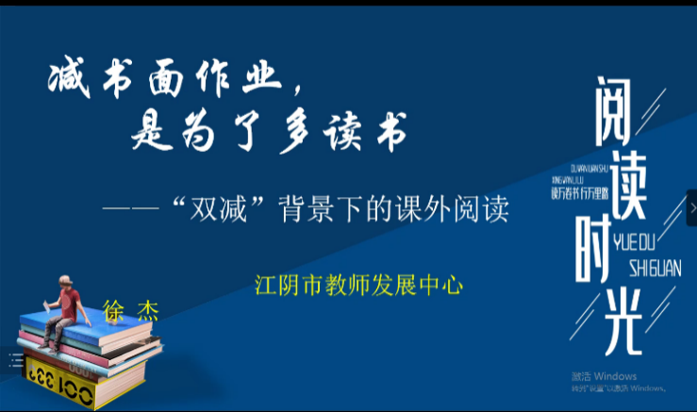
2022年11月23日下午，在刘勇导师的带领下，成都市和双流区两级工作室的学员们相聚云端，共同聆听徐杰老师的讲座—“双减背景下的课外阅读”。
徐杰老师是江阴市教师发展中心初中语文教研员，“精致语文”首倡者，著名的名著阅读推广人，连续两届全国中语“优秀教师”，江苏省全民阅读中小学指导委员会专家组成员，无锡市社会事业领军人才。参加全国课堂教学大赛，获得11次特等奖、一等奖。著有《精致语文》《听徐杰老师评课》《名师课堂教学细节设计艺术》《跟着徐杰老师来备课》；主编《名著导读教学参考书》（七八九年级三本）。
徐老师首先恳切地告诉了老师们读书的益处，然后以八个小话题的形式指导了老师们课外阅读教学的实施策略和途径。言简义丰，条理清晰。
徐老师建议老师们先要跟学生和家长明确刷题、读书与分数的关系，告诉他们，语文学科刷题，未必能提分，书读好了，分数会慢慢跟上来。不同的作家有各自不同的言语密码，读一篇文章的经验是不能迁移运用到其他文章中的，题目刷多了，不仅无利，反而有害，最后戕害学生思维。阅读是对人慢慢地陶冶，最终能丰厚人的学识，提升人的综合素质和能力。
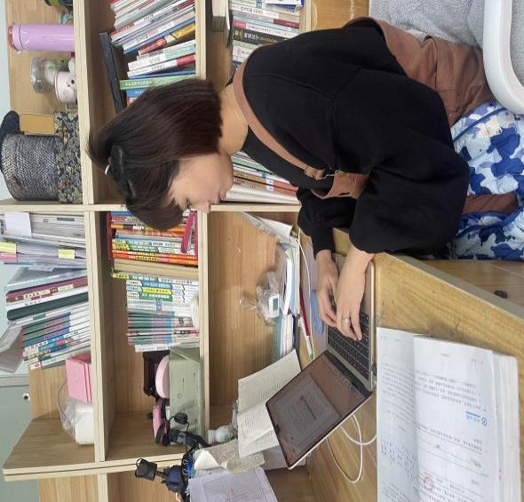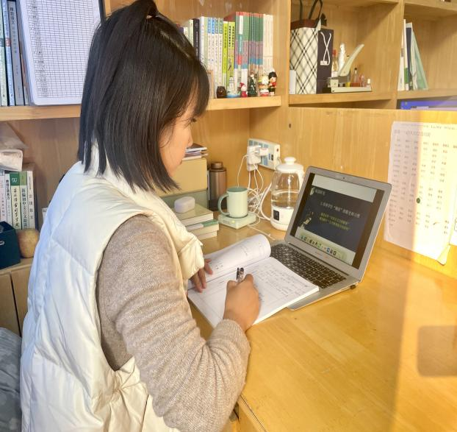
徐老师指出，学生并不是天生就会“读”的，学生“细读”的眼光和习惯需要培养，需要在大量阅读过程中训练，要沉入词语才能读出更多东西来。结合大量的案例，徐老师指引老师们可以从“课内-课外”“单篇-群文-整本书-群书”两条路径，帮助学生构建学科体系，建立属于学生个人的阅读地图。教师要训练学生的“精读+略读”的能力；引导学生不偏食，多吃杂粮，博览群书；带着任务去读，培养学生“不动笔墨不读书”的好习惯；倡导学生读一点“不喜欢的书”；依据学生的阅读能力、阅读兴趣等，帮学生组建“课外阅读群”。徐老师的阅读教学理念，让老师们受益匪浅。
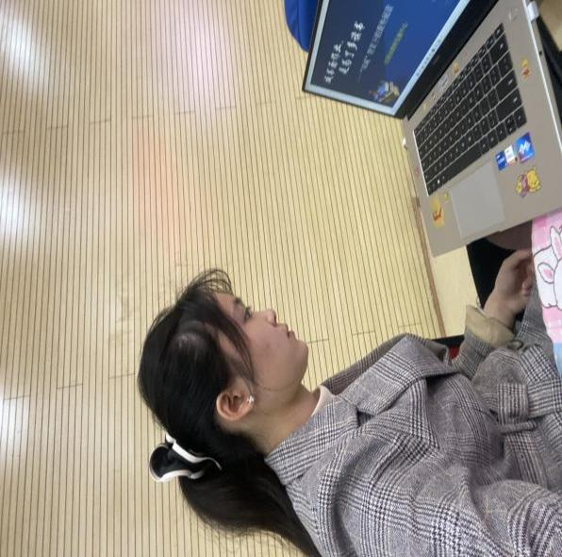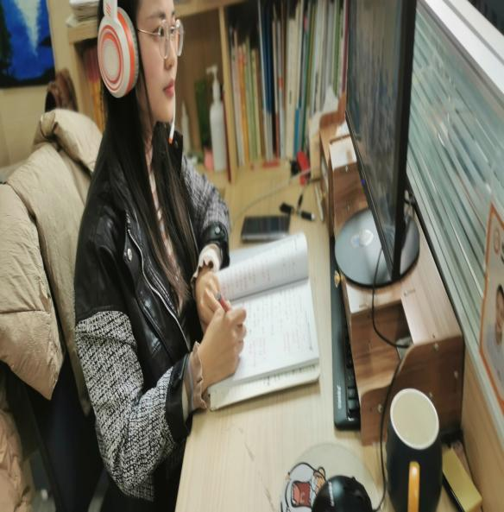
两个小时的讲座在徐老师的娓娓道来中，不知不觉接近了尾声，老师们意犹未尽，就阅读教学中的困难困惑，纷纷向徐老师请教，徐老师一一给与了耐心细致的解答。徐老师语重心长地告诫老师们，课外阅读，要师生共读，老师首先自己要读书，一个不读书的老师，是无法指导好学生的课外阅读的。
会议最后，刘勇导师高度评价了徐老师带来的讲座，认为徐老师的八个小话题犹如涓涓细流，缓缓流淌进老师们的心里。刘老师深切地叮嘱学员们，教书首先要读书，教师要基于教材又超越教材，才能拥抱更广阔的语文世界。如何开展“双减背景下的课外阅读”呢？刘老师用三个“三分之一”为学员们指明了方向：用三分之一的时间教教材，三分之一的时间教写作，三分之一的时间教课外阅读。语文老师既要有情怀，有胆识，还要有策略，要培养学生读书的兴趣，教给学生好的读书方法，帮助学生养成好的读书习惯。
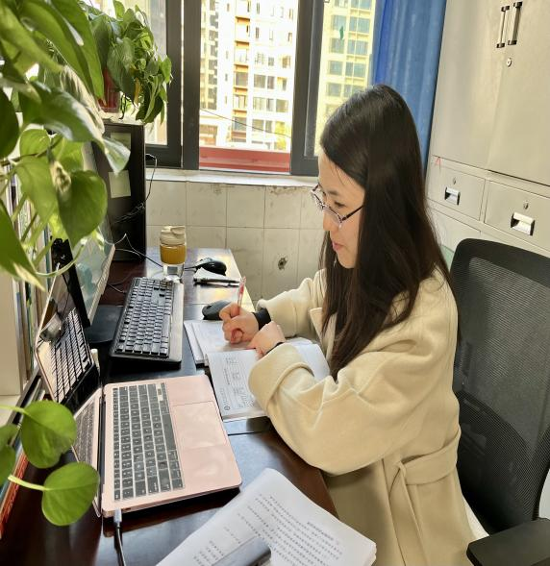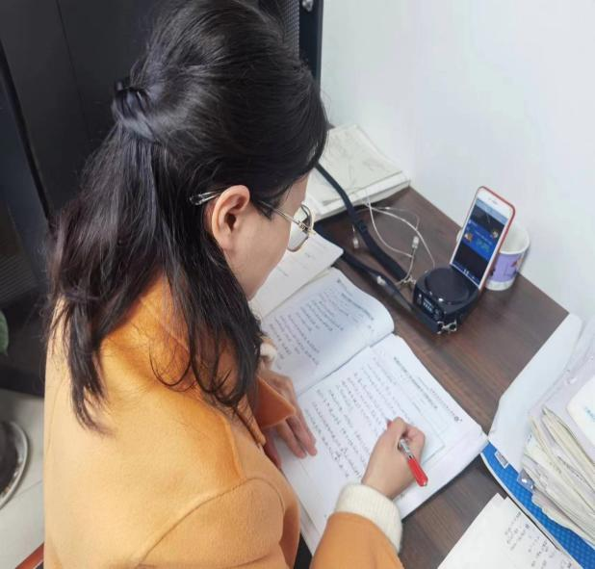
通过本次活动，两级工作室的学员们对课外阅读教学有了更深刻的认识。周国平先生讲到，“阅读是与历史上的伟大灵魂交谈，借此把人类创造的精神财富‘占为己有’”。老师们，让我们像师父说的那样，一起阅读吧，“成为学生读书的‘点灯人’”！

- 指引在路上
跟着阅读学写作
肖培东
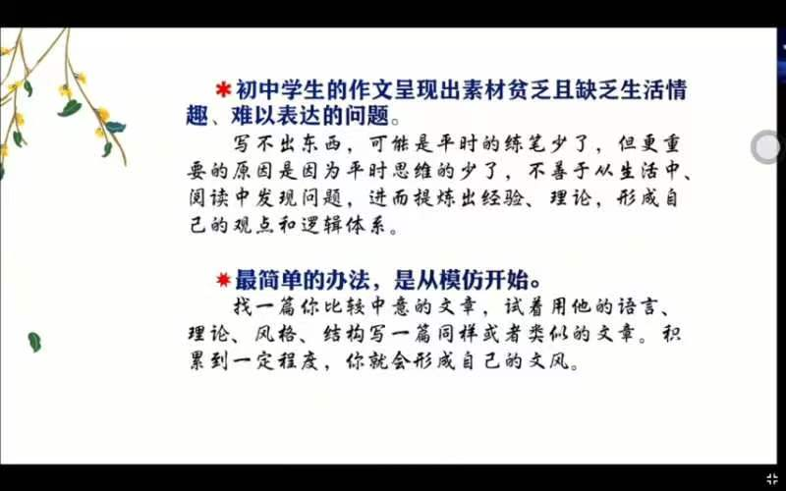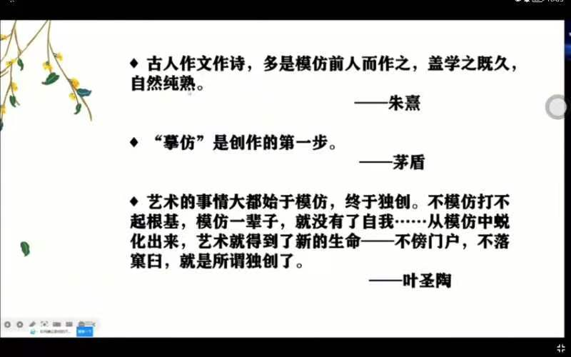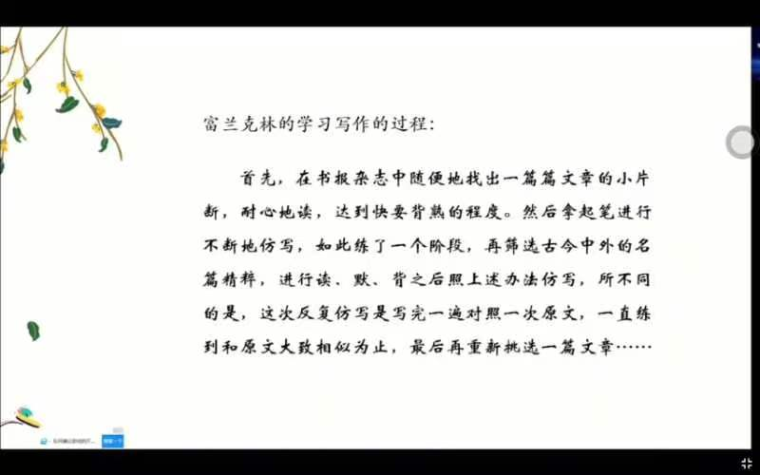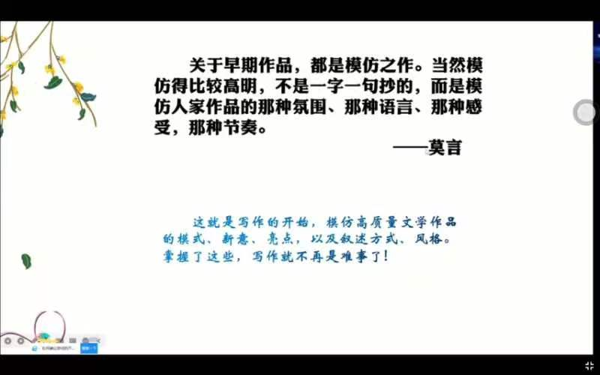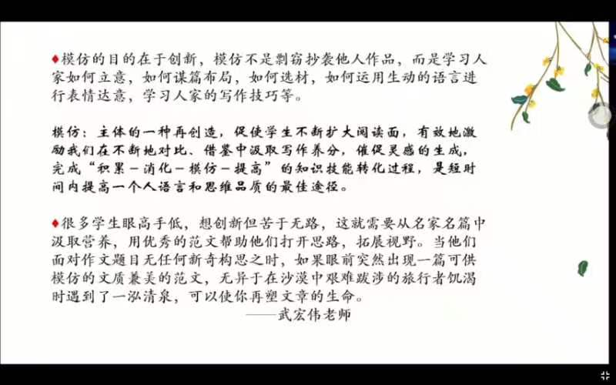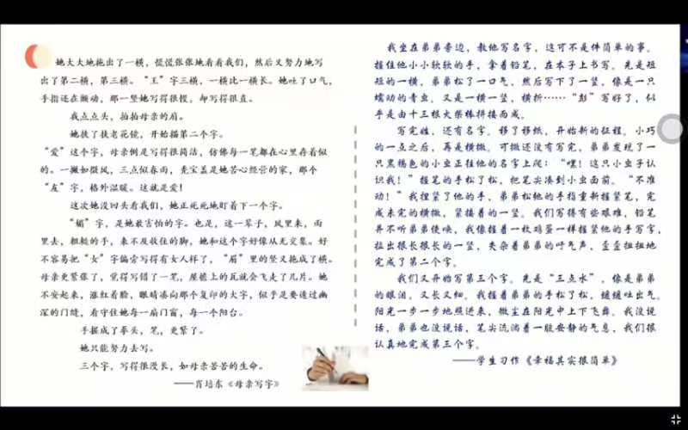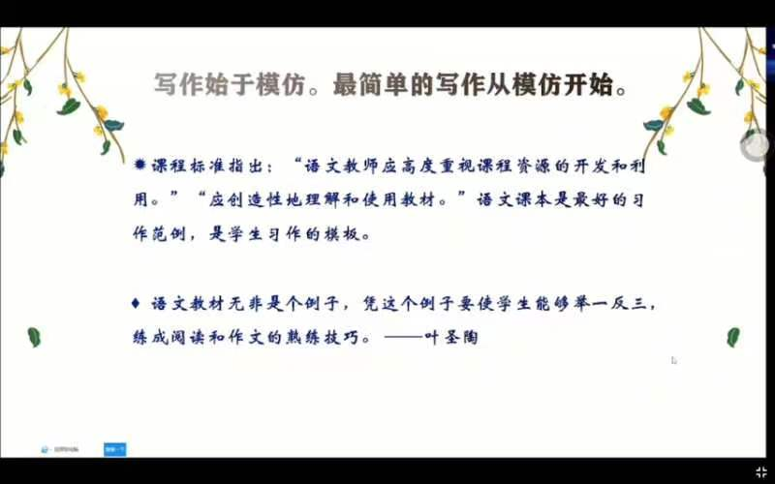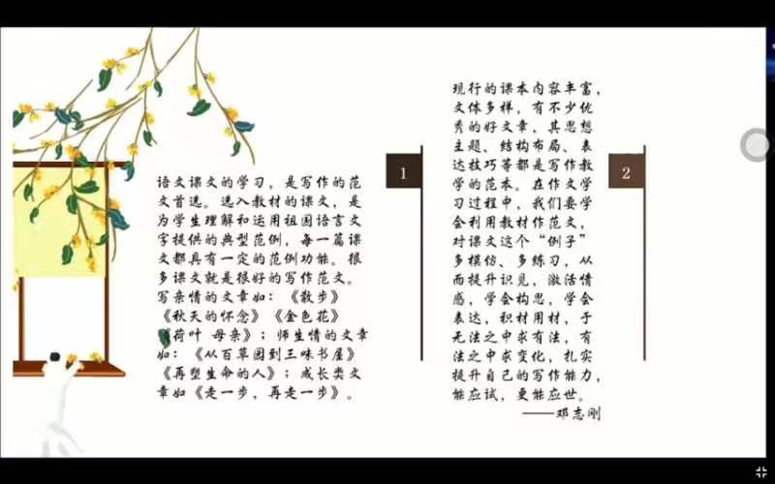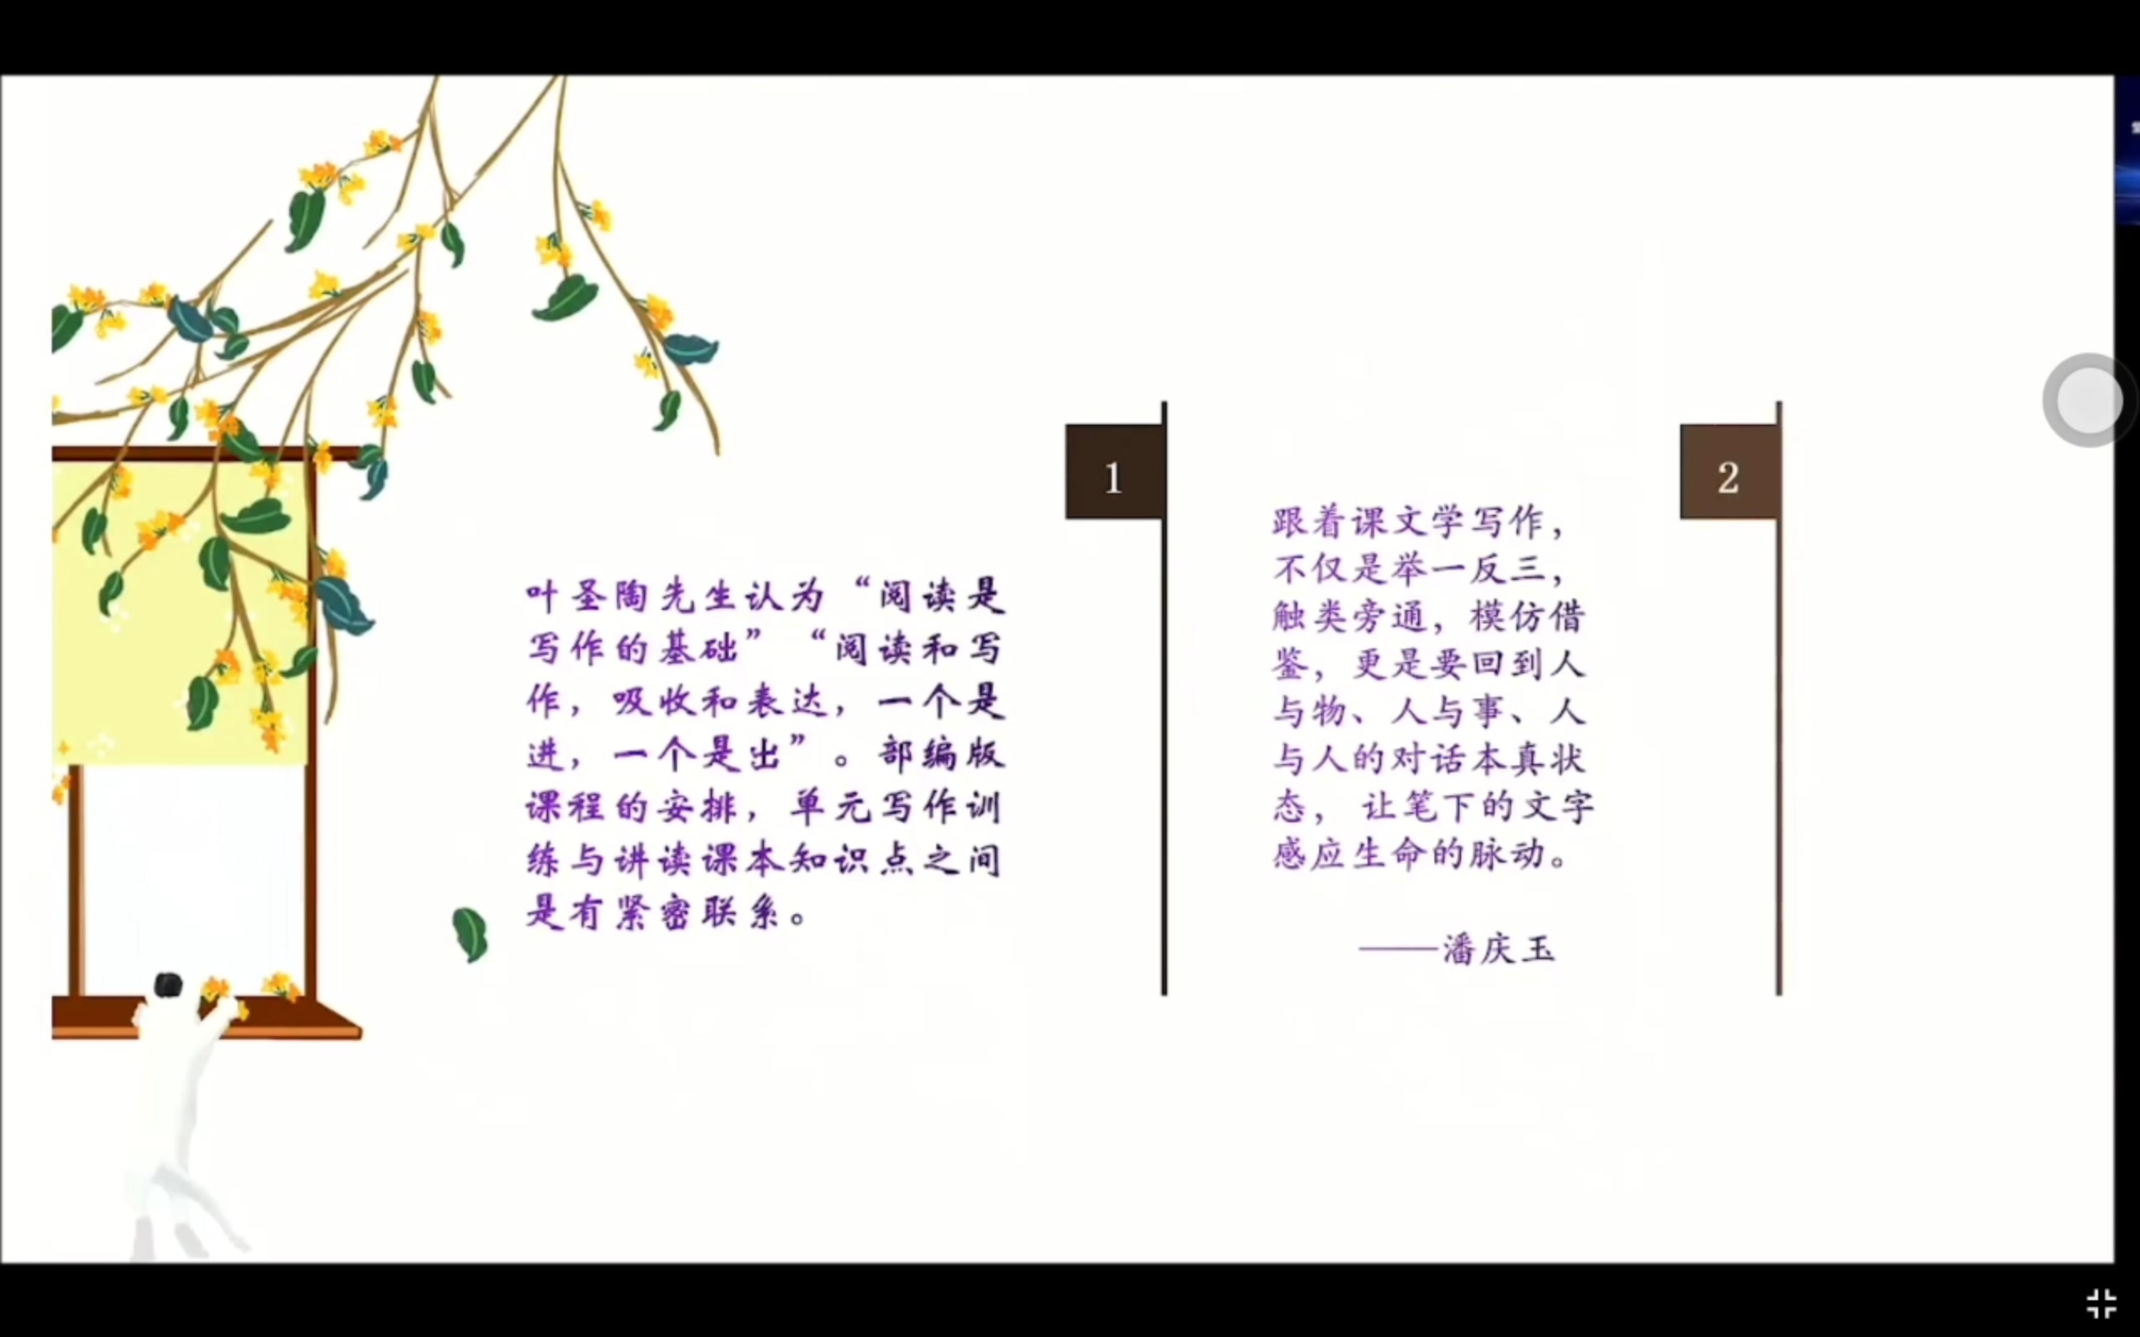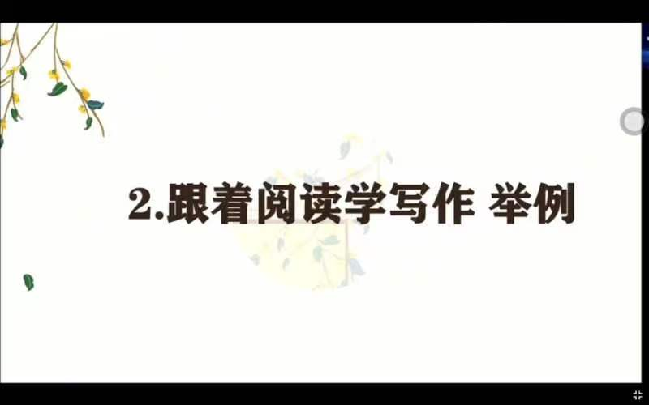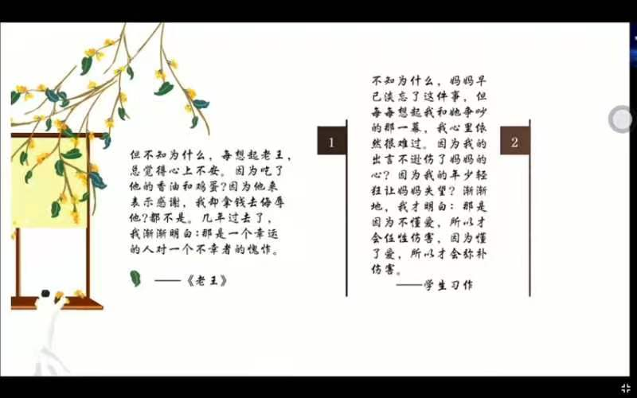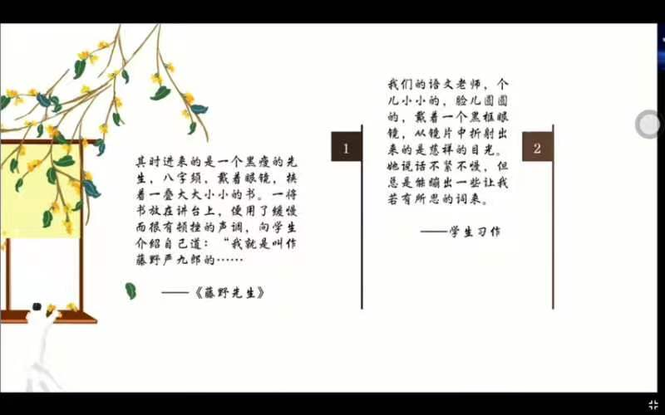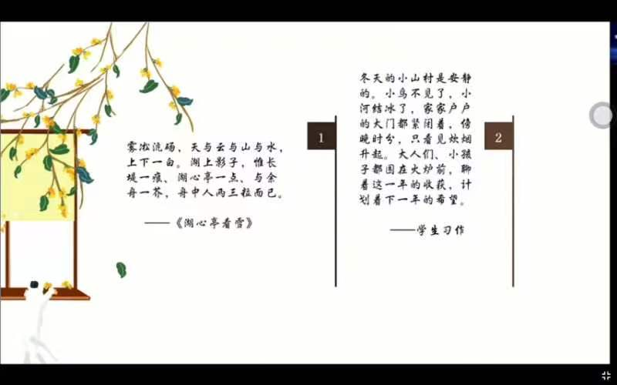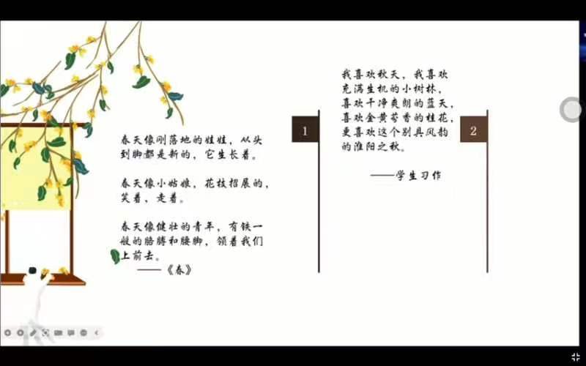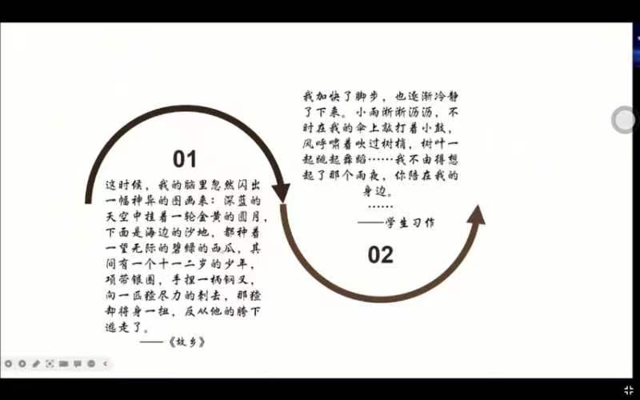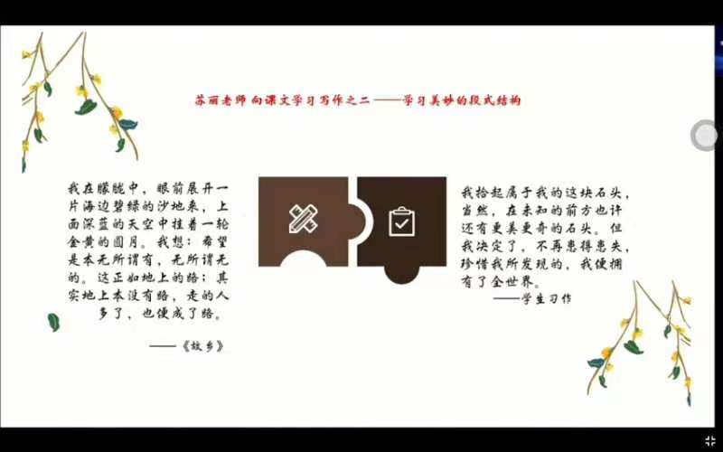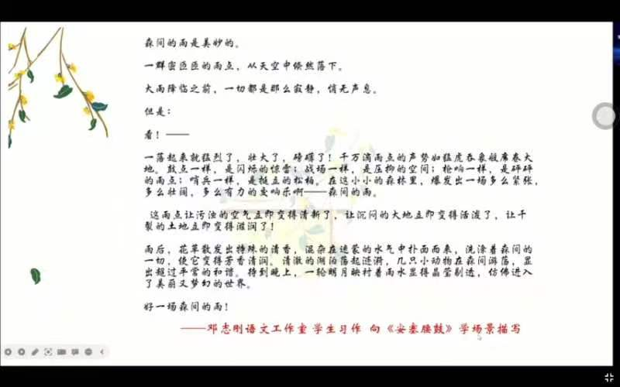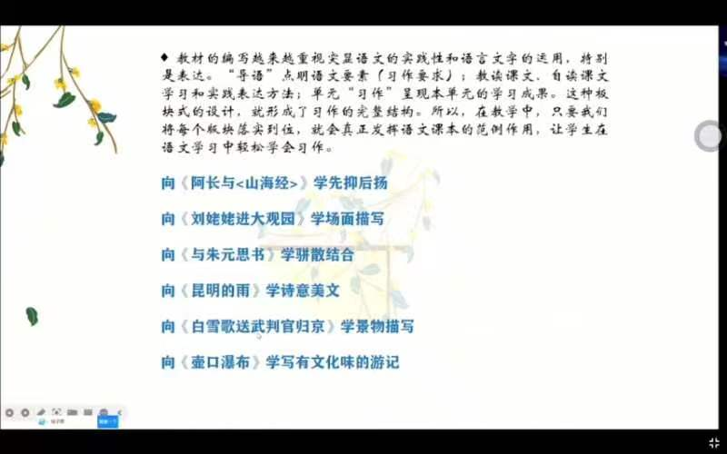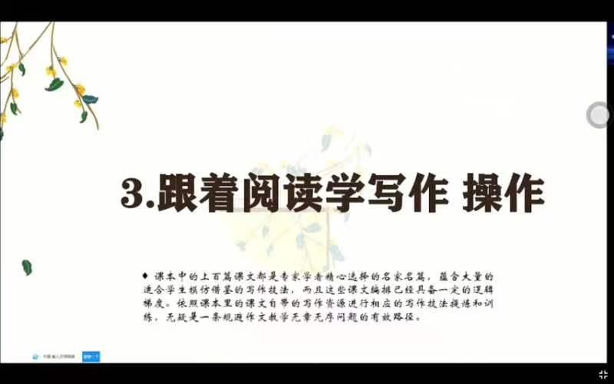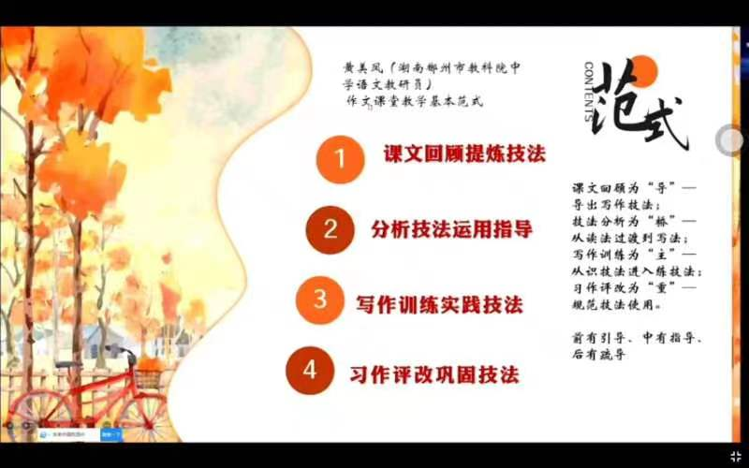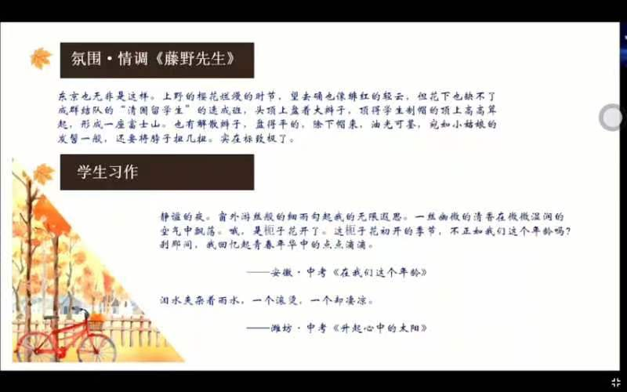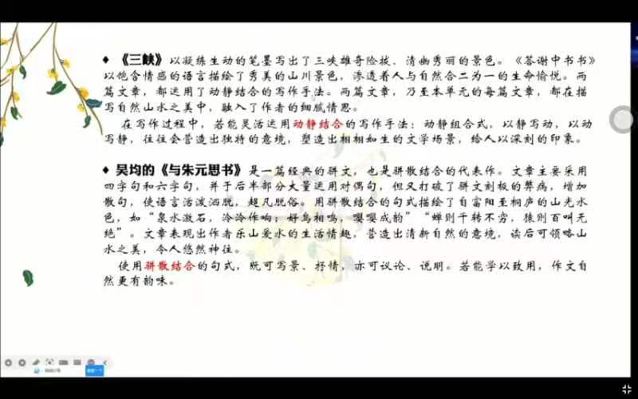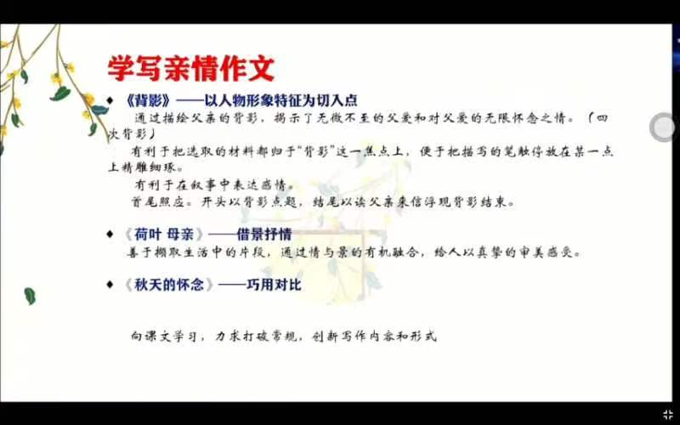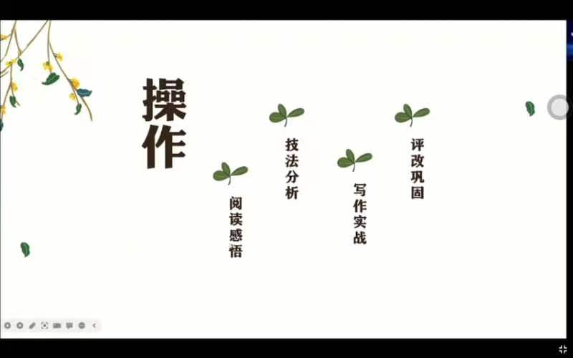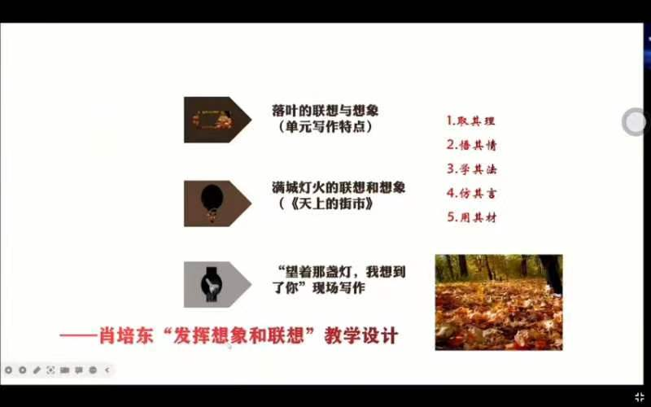

李白上线了——统编初中语文教科书李白大单元整体教学
向浩
李白上线了——统编初中语文教科书李白大单元整体教学
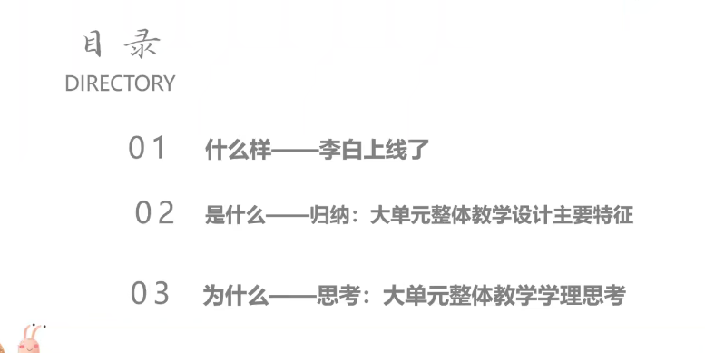
案例：
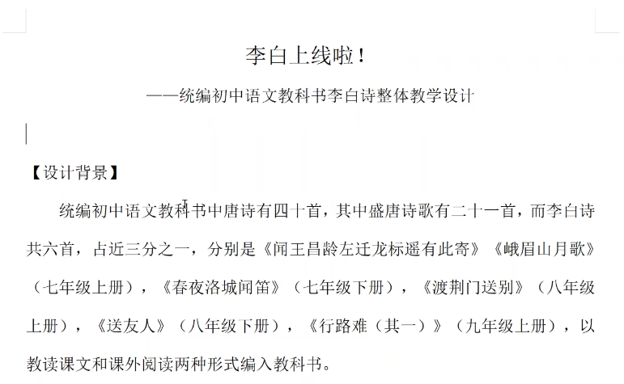
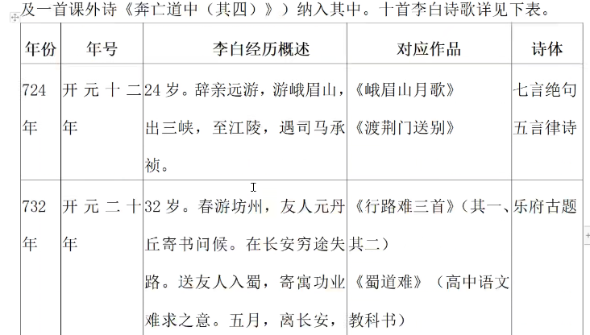

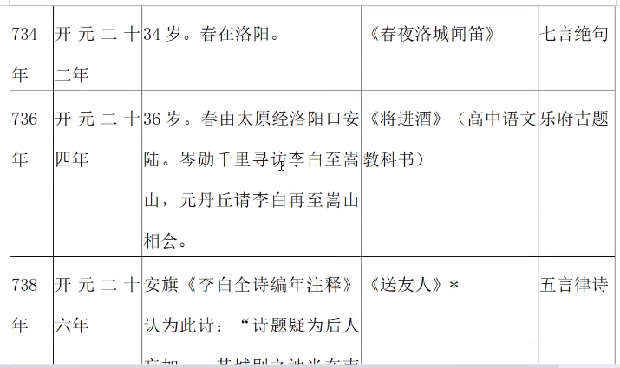
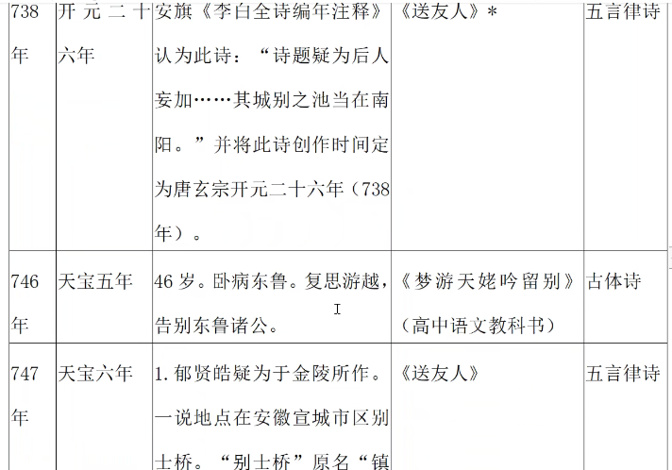
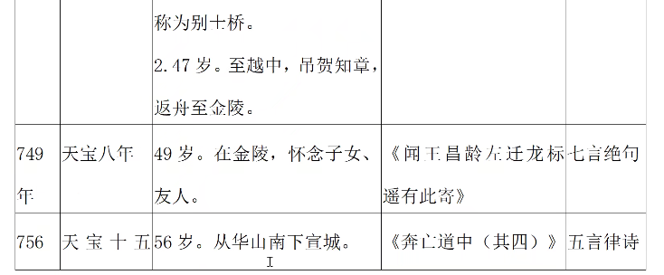
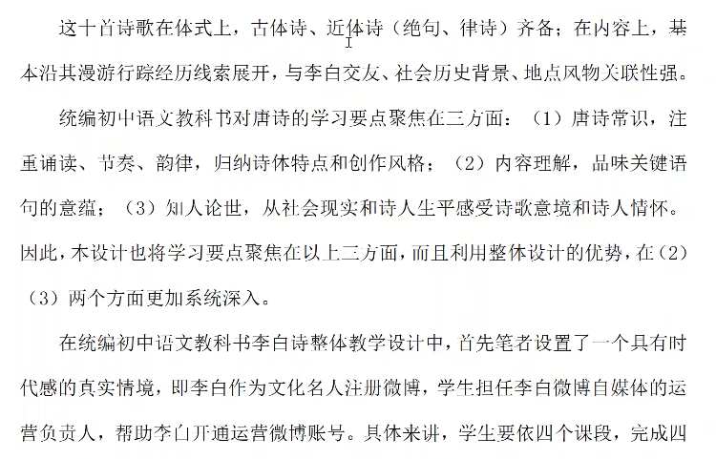
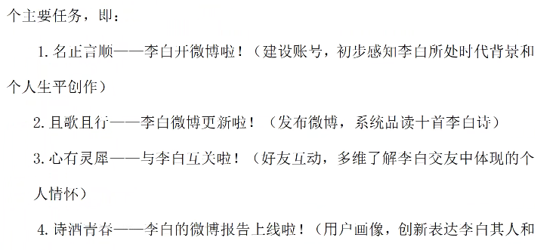
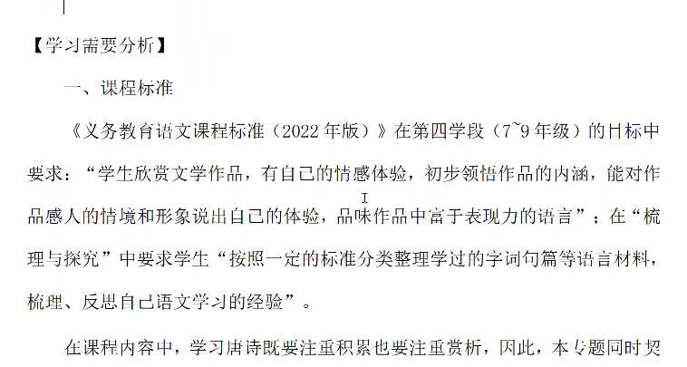
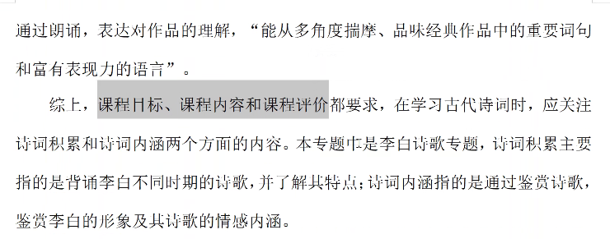
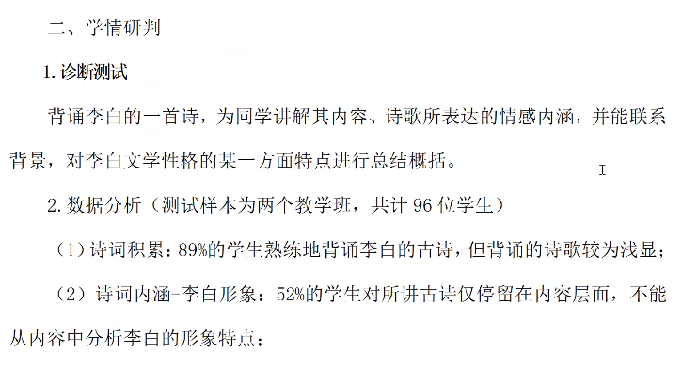
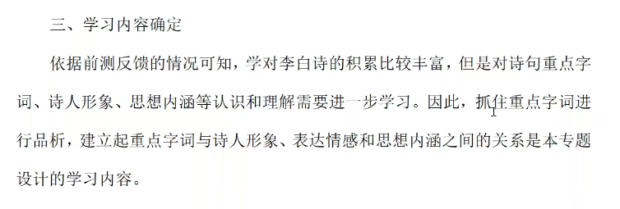
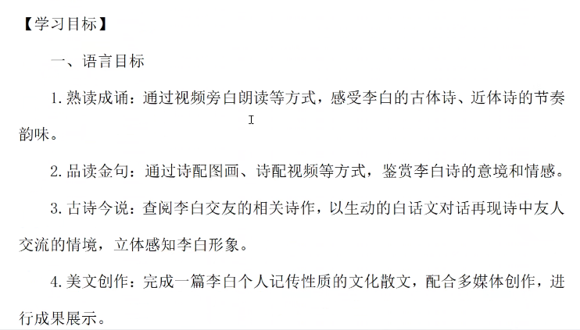
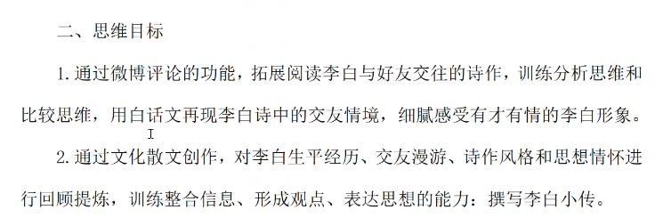
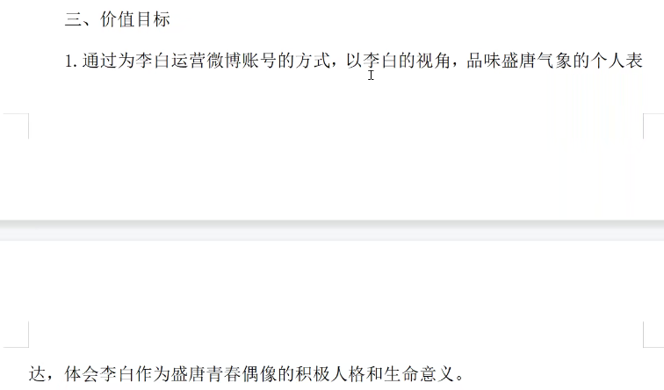
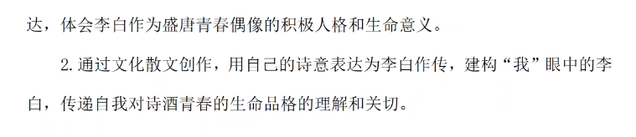
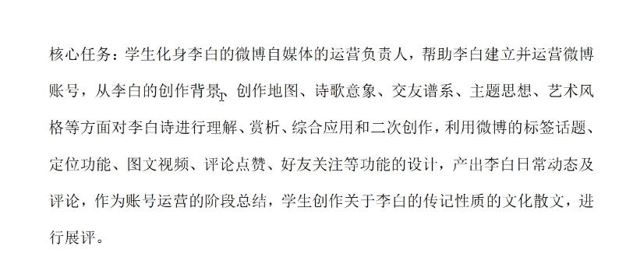
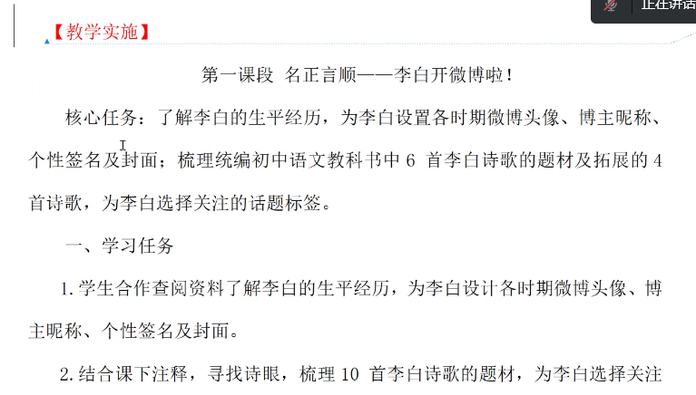
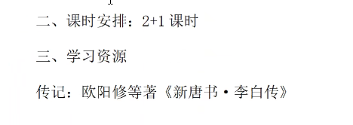
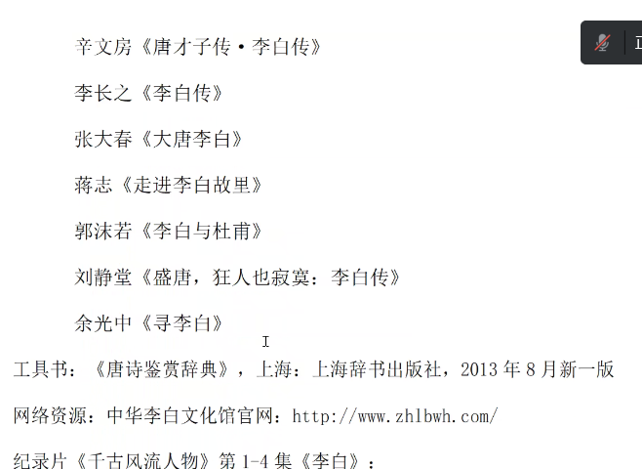
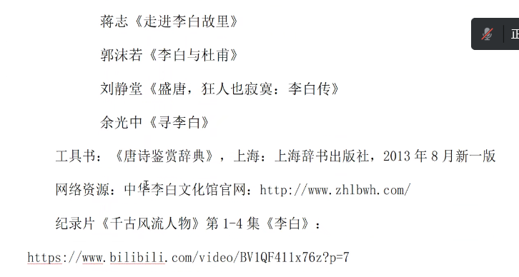
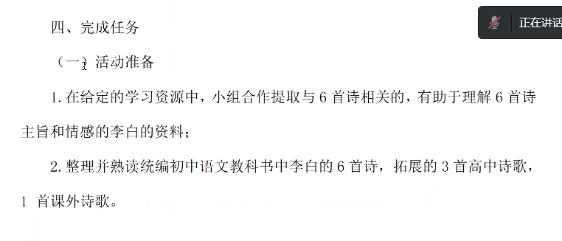
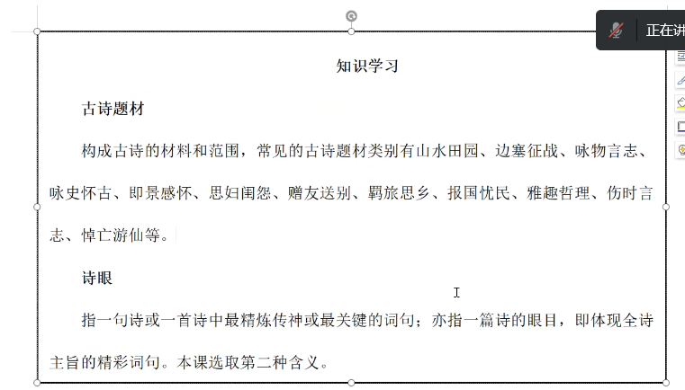
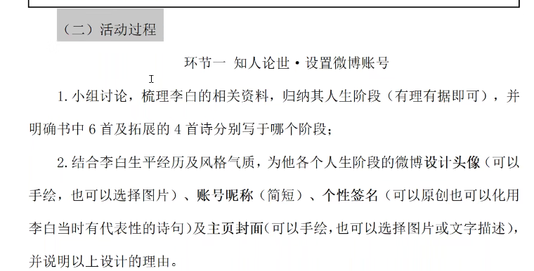
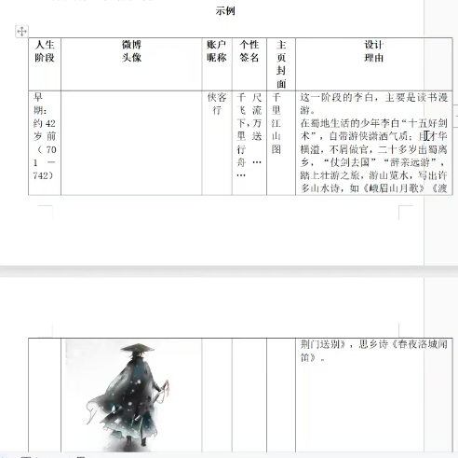
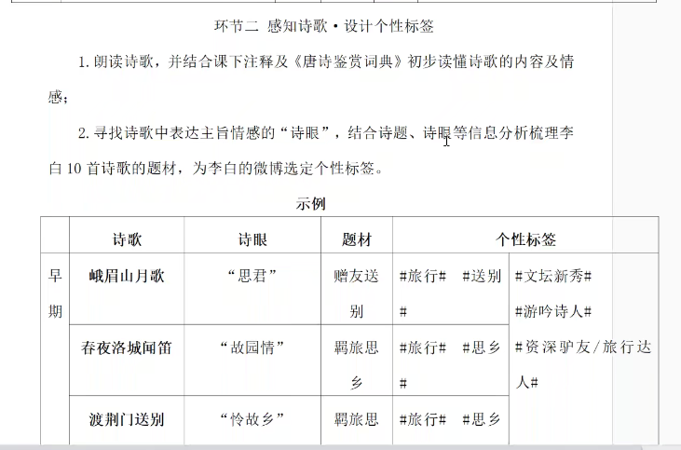
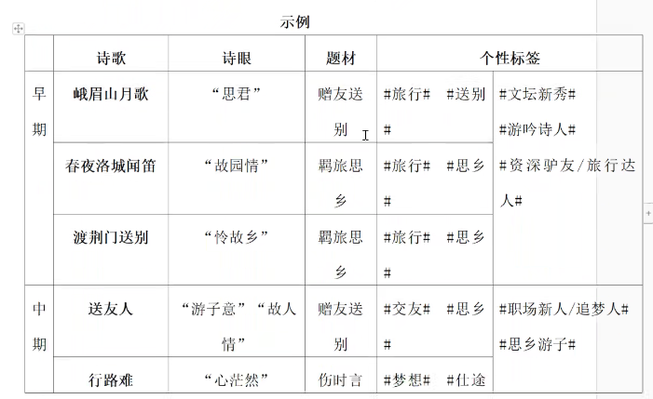
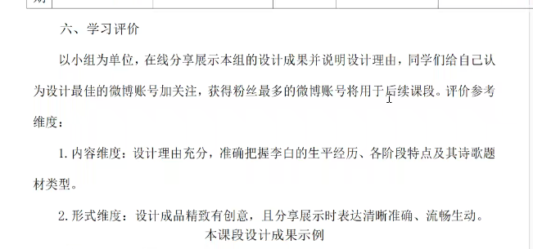
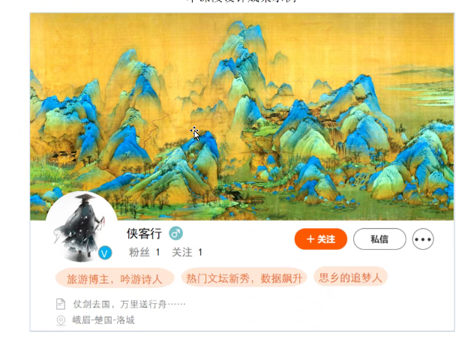
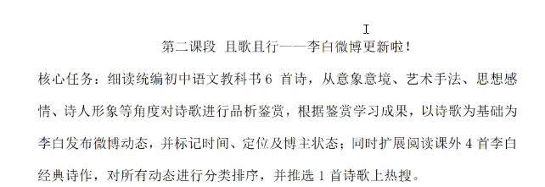

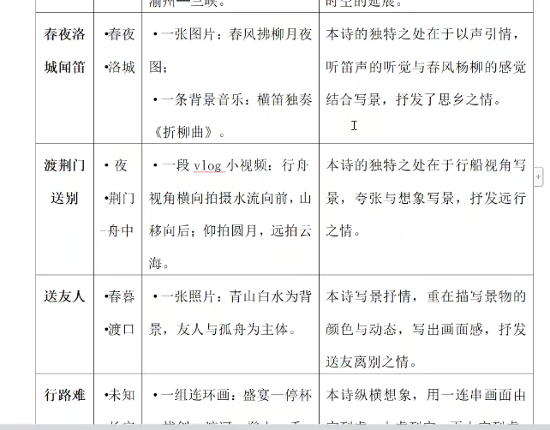
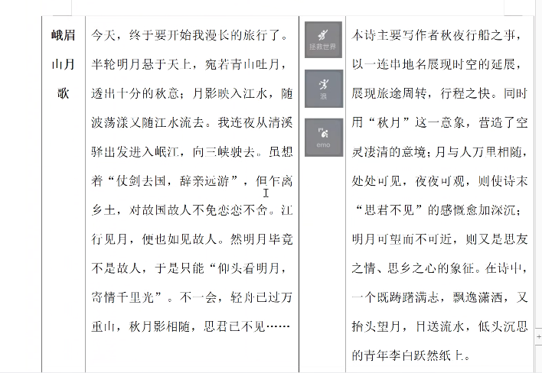
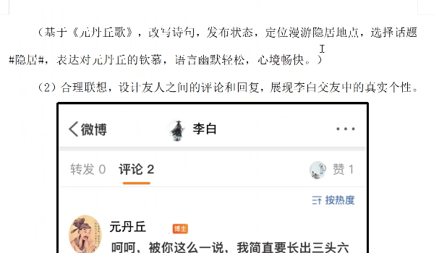
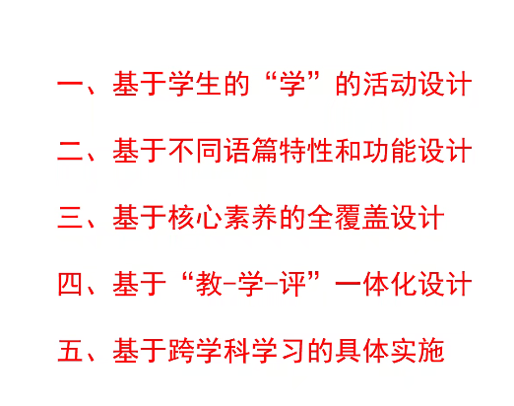

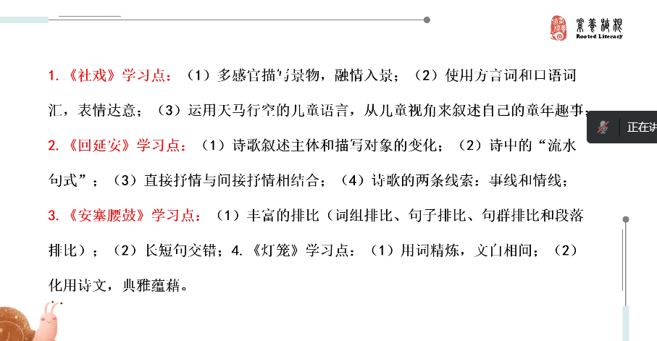
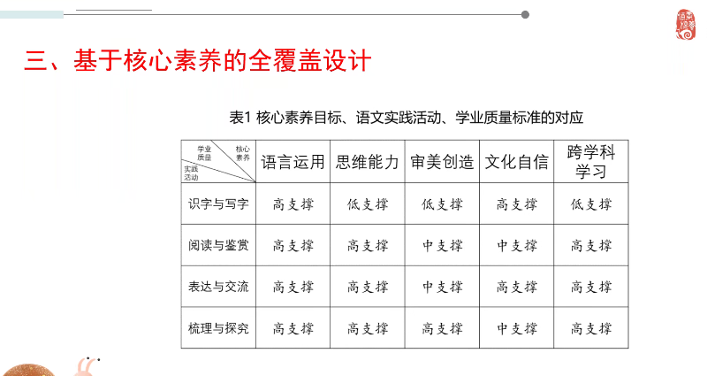
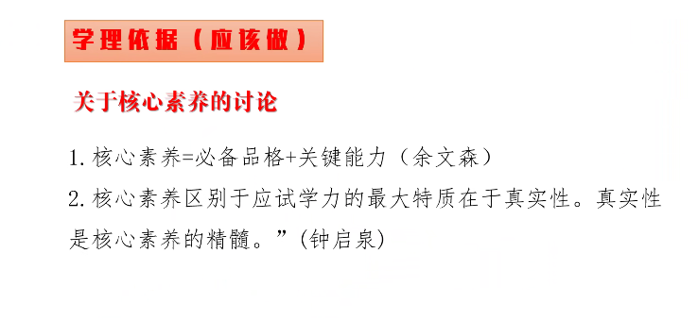
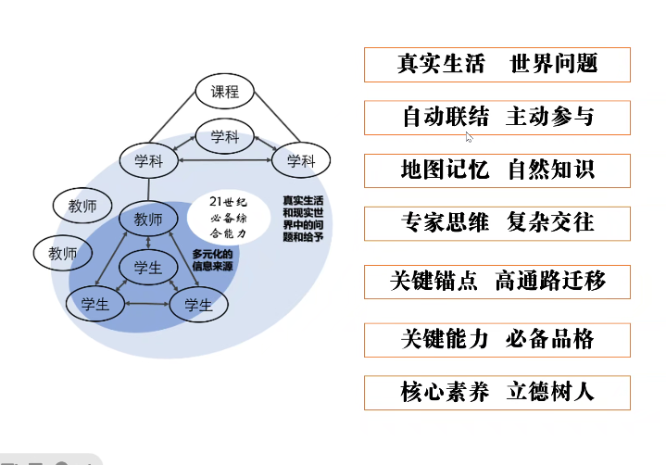
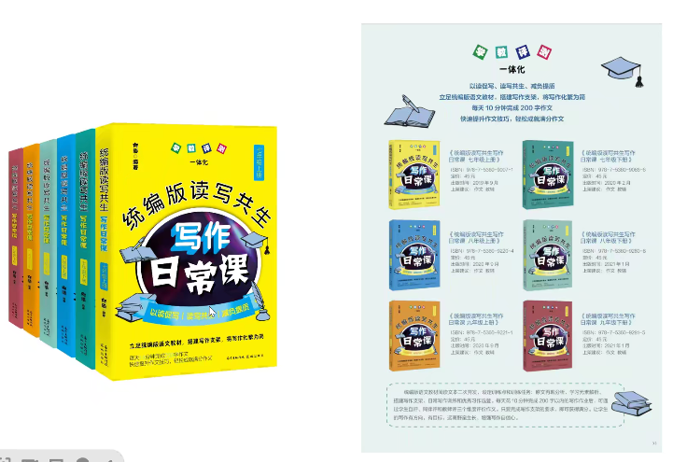

双减背景下的课外阅读
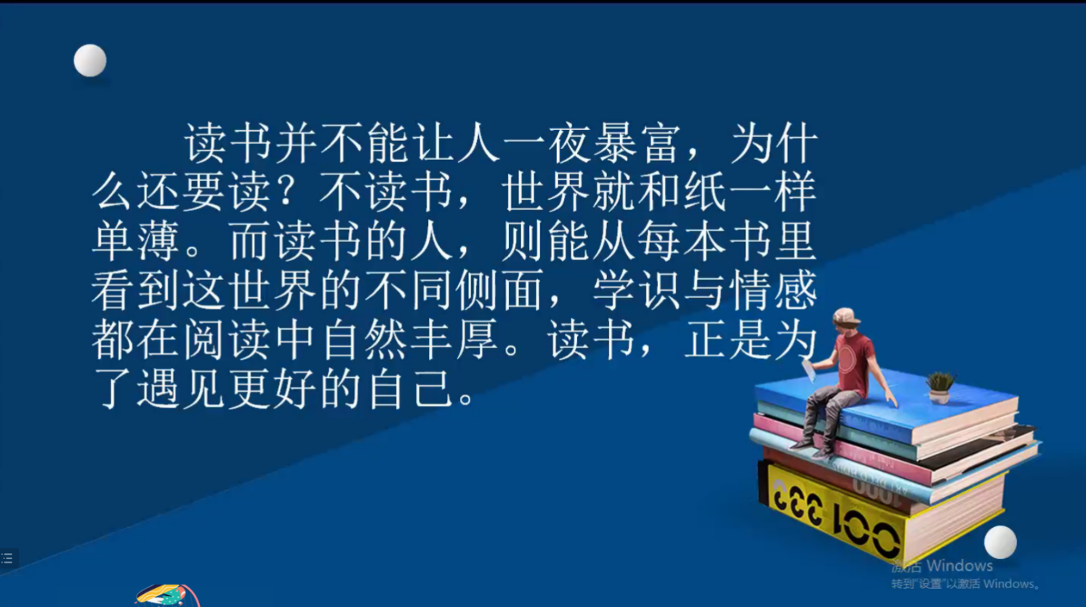
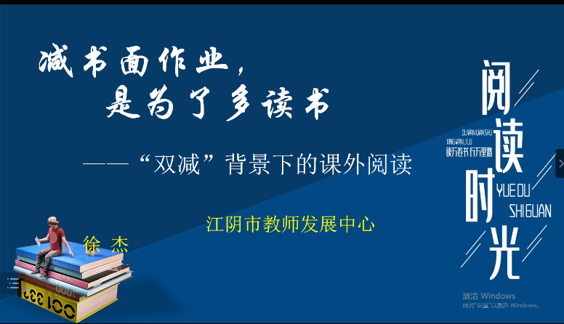
徐杰

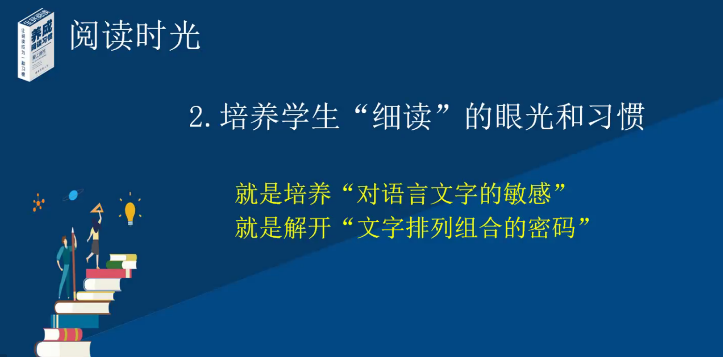
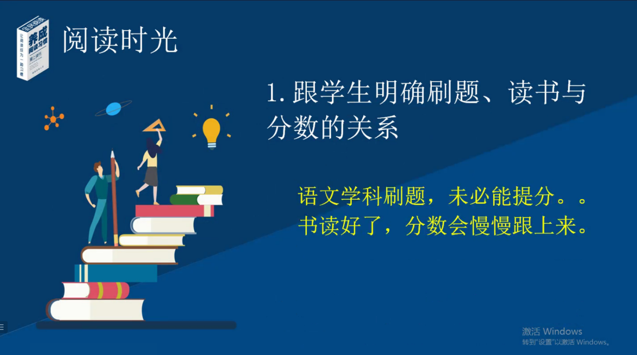
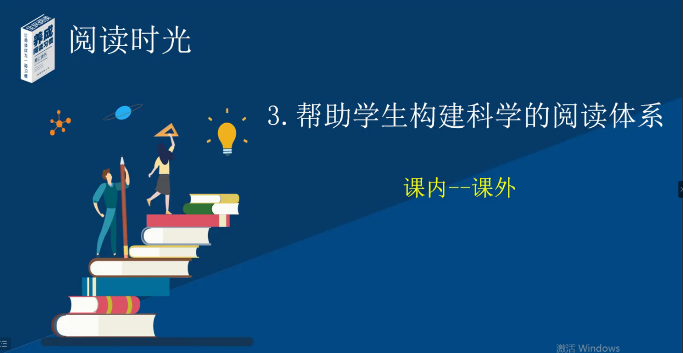
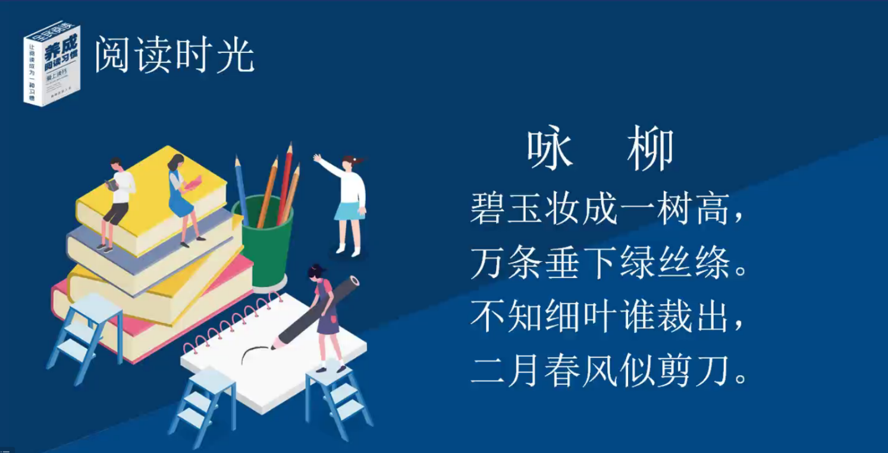
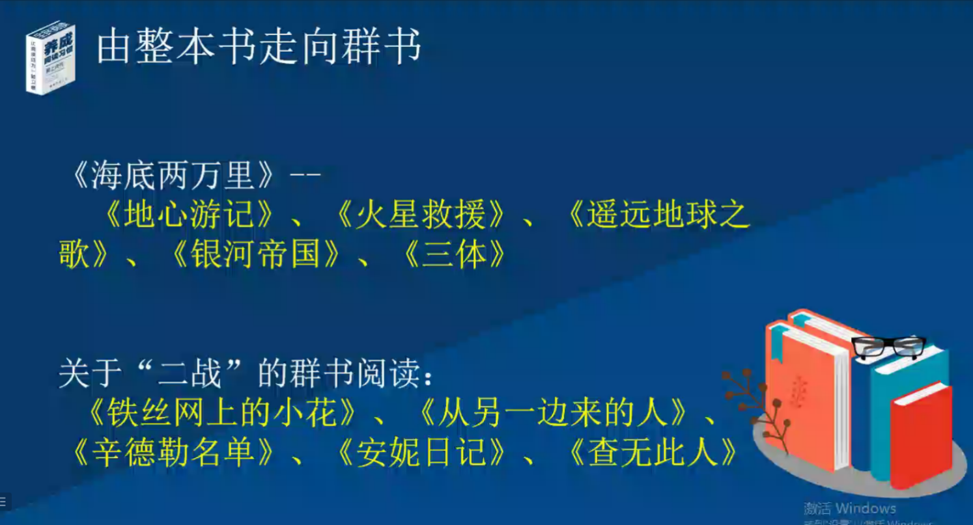
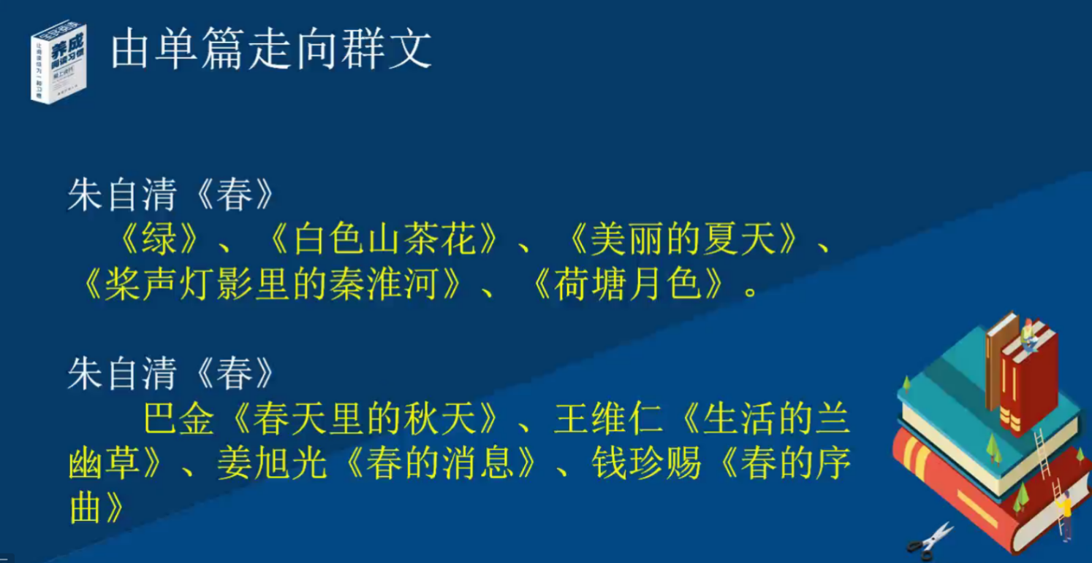
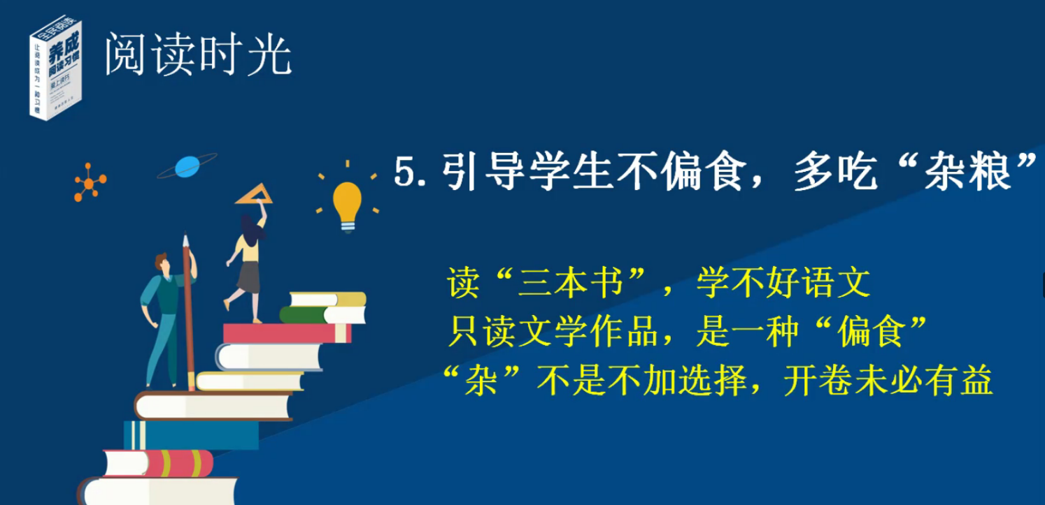
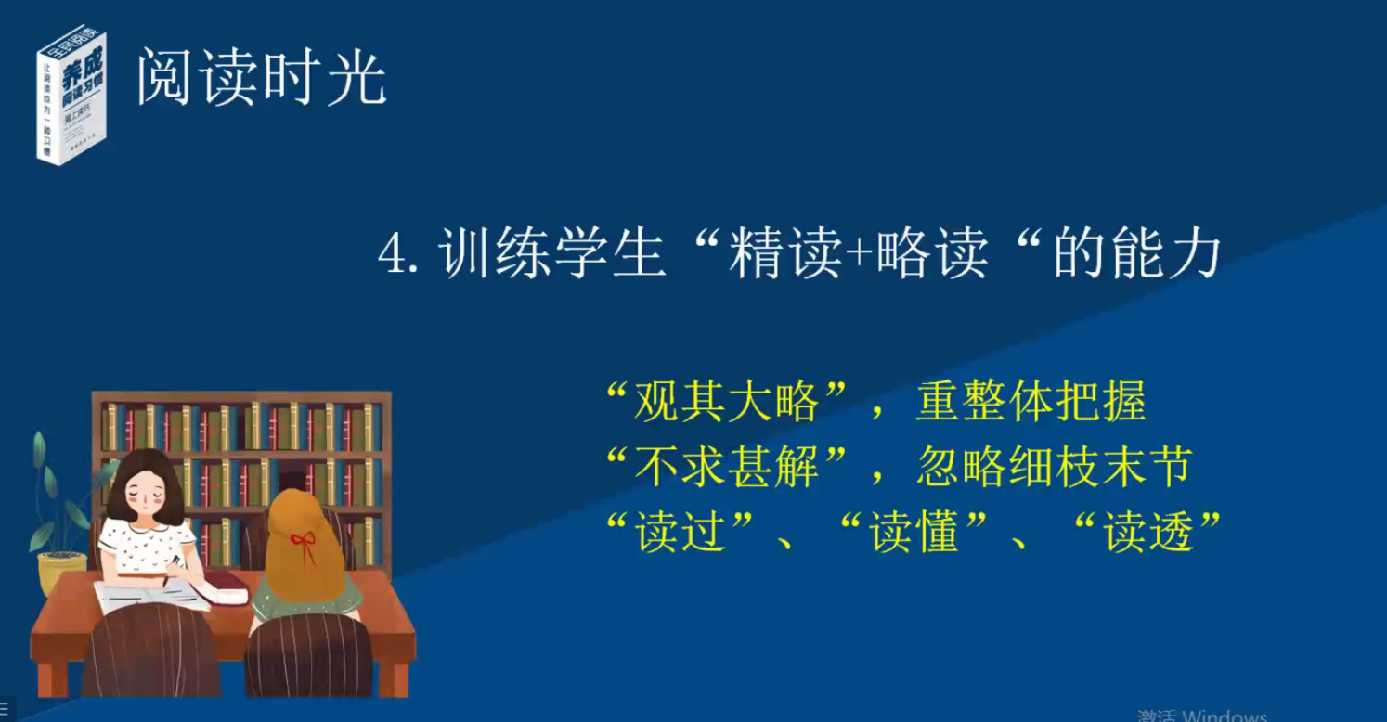
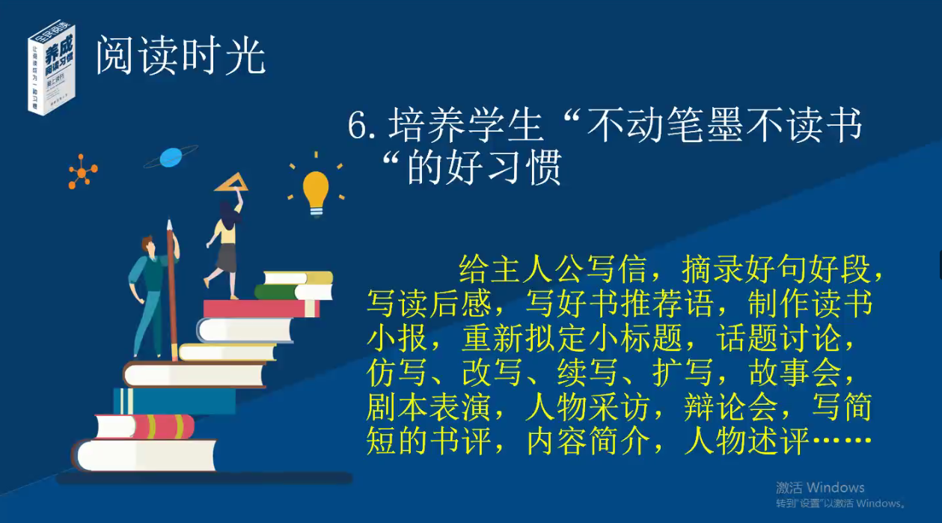
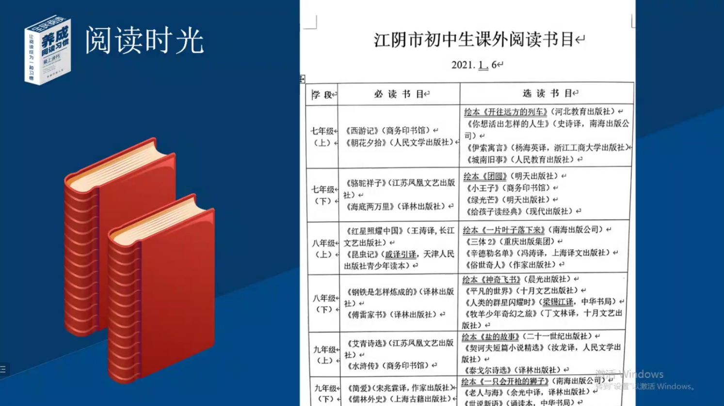
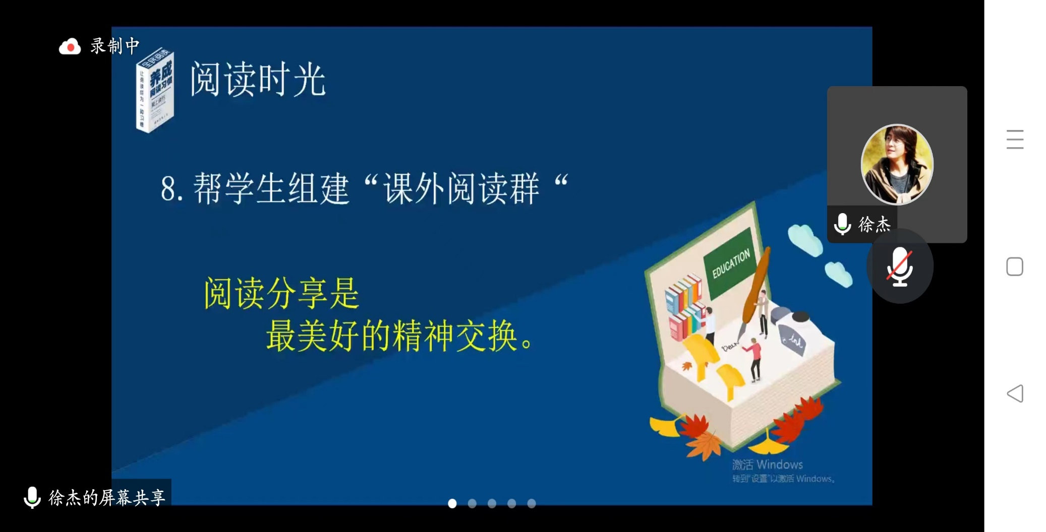
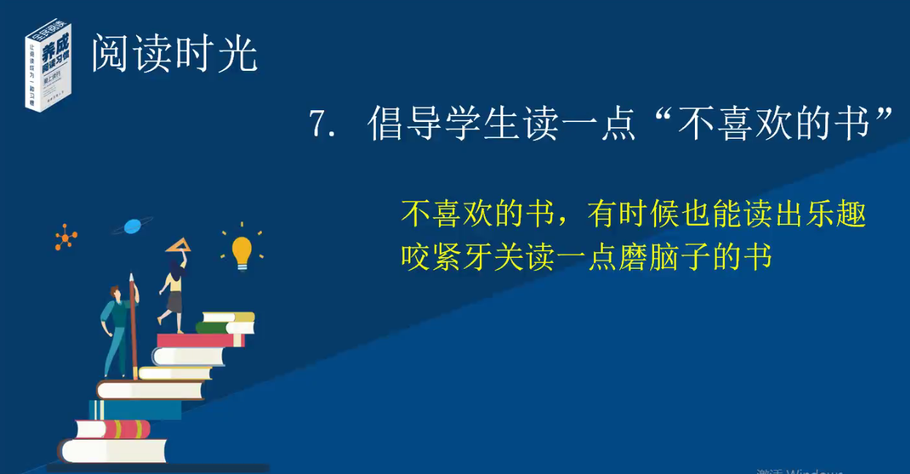
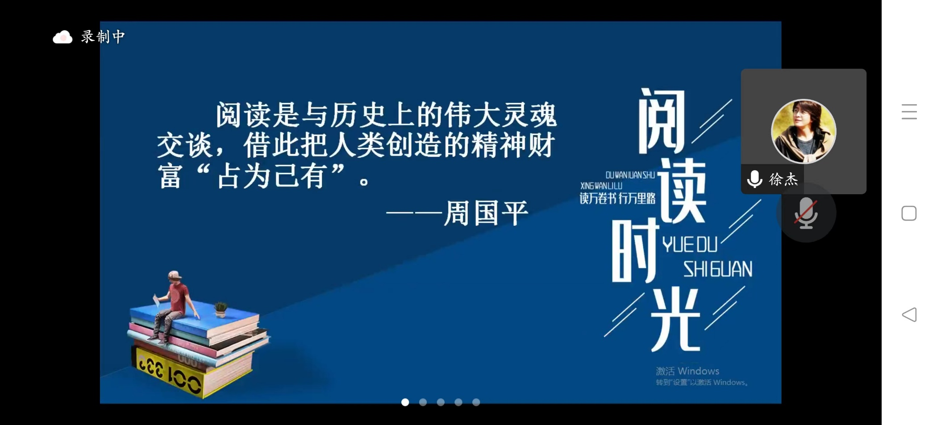

- 思考在路上
奇思成经典，妙想创新篇
聂川
核心任务：
近日，校刊增加了“故事新编”板块，现向各班级征稿，本次征稿的主题为“想象”，以七年级上册的课文为蓝本进行再创作。请同学们发挥想象，任选本单元的一篇课文进行改写或续写，积极向校刊投稿，预祝你们的稿件能被选中
一、学习任务：
明确想象类作品中，“想象”应具备的要素，体会想象的魅力。
二、学习资源：本单元四篇课文、《风俗通》中女娲造人资料、传统牛郎织女故事资料
三、完成任务
（一）对比阅读明要素
将给出材料与原文对比阅读，小组讨论以下问题：
1.《女娲造人》对照东汉应劭辑录的《风俗通》里的记载，看看课文增添了哪些内容？
2.《天上的街市》与传统牛郎织女的故事比较，思考作者为何这样改编，探究作者的创作意图。
结合以上问题分析概括出想象应具备怎样的要素？
【资料链接】
《风俗通》关于女娲造人的记载：
俗说天地开辟，未有人民，女娲抟黄土做人。务剧，力不暇供，乃引绳于泥中，举以为人。
女娲祷神祠，祈而为女媒，因置婚姻。
牛郎织女的传说：
传说古代天帝的孙女织女擅长织布，每天给天空织彩霞。她讨厌这枯燥的生活，就偷偷下到凡间，私自嫁给河西的牛郎，过上男耕女织的生活。此事惹怒了天帝，把织女捉回天宫，责令他们分离，只允许他们每年的农历七月七在鹊桥上相会一次。他们坚贞的爱情感动了喜鹊，无数喜鹊飞来，用身体搭成一道跨越天河的喜鹊桥，让牛郎织女在天河上相会。
《天上的街市》写作背景：
1921-1923年，郭沫若三次从日本回国。这时，“五四”运动高潮已过，中国正处于军阀混战时期。面对半殖民地半封建社会那“冷酷如铁！黑暗如漆！腥秽如血！”的黑暗现实，郭沫若感到极大的愤怒，苦闷感伤，但他并没有悲观失望，依然不倦的探索和追求。就是在这一 时期，1921年10月24日，作者写下了《天上的街市》。
学习任务单一：《风俗通》关于女娲造人的记载与课文内容对比
增添内容 | 增添此内容的效果（可从故事情节、人物形象、主题……角度思考） | 想象具备的要素
学习任务单二：《天上的街市》与牛郎织女传说对比
篇目 | 结局 | 改编原因 | 想象具备的要素
《天上的街市》
牛郎织女传说

（二）学以致用会想象
在《赫尔墨斯和雕像者》和《蚊子和狮子》中任选一篇，重新设计情节，赋予其新的寓意，改写成一篇新的寓言，字数不限。然后小组按照评价量表推荐一篇优秀作品进行分享。
学习评价
维度 | 评价说明 | 评价等级 | 综合评价
大胆奇特 | 想象很奇特，情节很离奇，人物和事物特性夸张，能激发读者的阅读兴趣。 | 
 | 想象较奇特，情节较离奇，人物和事物特性较夸张，较能激发读者的阅读兴趣。
 | 想象不大胆奇特，不能激发读者阅读兴趣
合情合理 | 情节之间关联性强，有真实感，符合人物心理，有合理的细节想象。
 | 情节之间关联性较强，较有真实感，较符合人物心理，有较合理的细节想象。
 | 情节之间关联性不强，没有真实感，不符合人物心理，没有合理的细节想象。
思想深刻 | 中心思想明确，有深刻的意义。
 | 中心思想较明确，有较深刻的意义。
 | 中心不明确，没有深刻的意义。

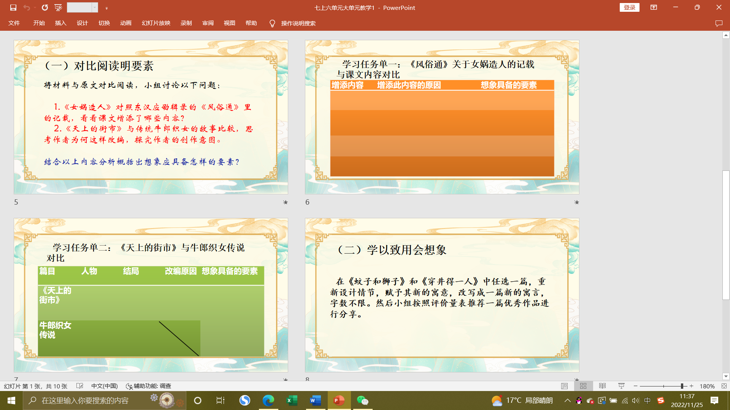
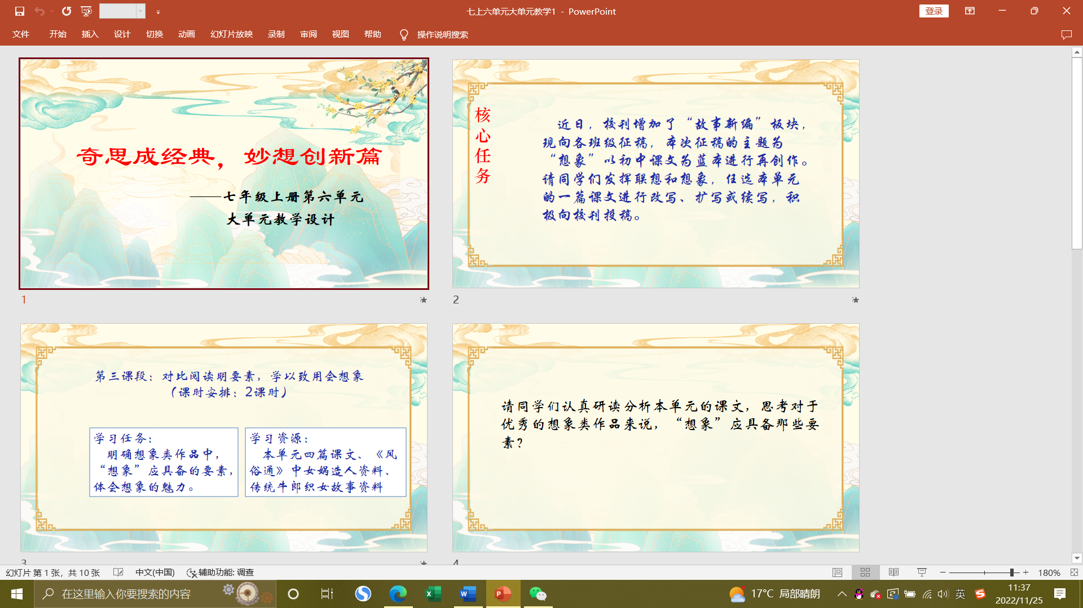
星空下的浪漫诗意，诗歌展览筹备会
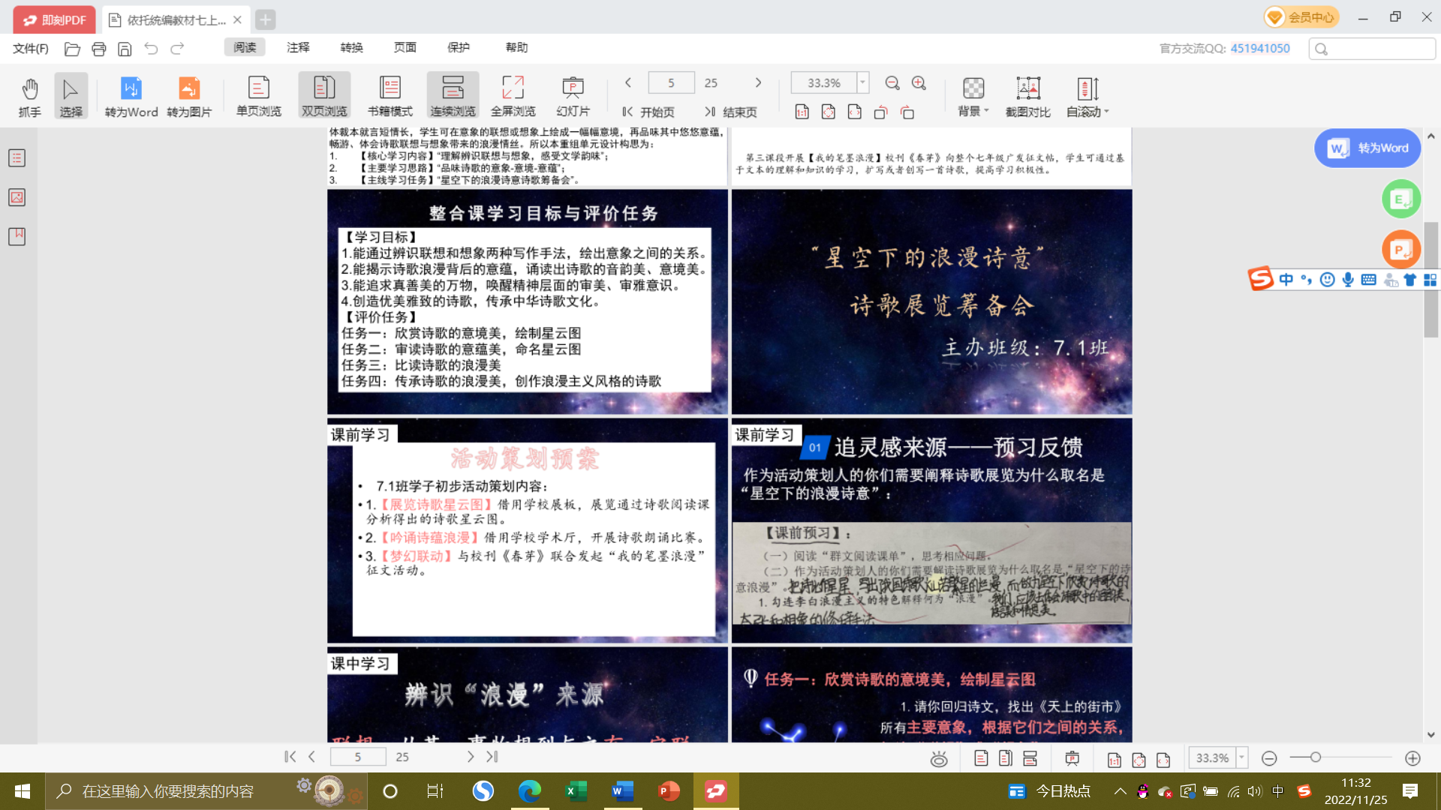
敬炜煊
